День православной книги

в школе

(материалы для учителя)

2013

Составитель: Курицина В.А.

Авторы:
Бабкина Н.Э. «Древнерусская книжность: готовимся к экзаменам»
Дроздов Александр, священник. «Важнейшие христианские книги»
Курицина В.А.(к.филол.н.) «Внеклассные мероприятия ко Дню православной книги: 1–11 кл.»
Курицина В.А. (к.филол.н.), Макарина С.А., Матвеева Г.А. «Книга в древности и сегодня»
Макарова Е.В. «Апостол» Ивана Фёдорова – первая датированная печатная книга на Руси»
Медведева О.А. «Работа с православной книгой на занятиях кружка»
Менделеева Д.С. (к.филол.н.) «Из истории книги», «Библейские тексты в домонгольской Руси», «Как обучали чтению в Древней Руси», «Царь Алексей Михайлович в частной переписке», «Повесть временных лет» (разработка урока)
Тимонякина И.В. «Обзор периодических изданий. Православные журналы»

Чаус Ю.А. Приложение (работа с иллюстрациями, фото к статье «Книги в древности и сегодня)

Содержание

Введение
Материалы для подготовки к занятиям
Из истории книги
Важнейшие христианские книги
Библейские тексты в домонгольской Руси
«Апостол» Ивана Фёдорова – первая датированная печатная книга на Руси
Как обучали чтению в Древней Руси
Царь Алексей Михайлович Романов в частной переписке

Конспекты уроков
Повесть временных лет
Древнерусская книжность: готовимся к экзаменам

Внеклассные мероприятия
Книга в древности и сегодня
Работа с православной книгой на занятиях кружка
Внеклассные мероприятия ко Дню православной книги: 1–11 кл.
Обзор периодических изданий. Православные журналы

Приложение

Введение

1 марта (по старому стилю) 1564 года на Руси стараниями митрополитов Макария и Афанасия, царя Иоанна IV и Ивана Федорова появилась первая печатная датированная книга – «Апостол». По благословению Святейшего Патриарха Московского и всея Руси Кирилла ежегодно 14 марта во всех епархиях Русской Православной Церкви проводятся мероприятия, посвященные Дню православной книги.
Эти мероприятия направлены на популяризацию православной книги среди российских граждан. Цель их – показать людям (особенно молодым), что православная культура является историческим ядром традиций русской культуры, играет большую роль в жизнеустройстве нашего общества, семьи и человека, формировании нашей духовности. Православная культура и книга, несущая эту культуру, – это не отдельная область для изучения, это то, что живет в нас и окружает нас.
К сожалению, сегодня многие люди, связывая себя с богатейшей русской культурой и глубокими историческими традициями России, не знают духовно-нравственного наследия, оставленного нашими предками, и не стремятся его по-настоящему узнать. Молодость – это особый период, когда идет активный поиск жизненных идеалов, развитие и самоопределение личности, которое зависит во многом от того, какой информацией наполняется человеческое сознание. Молодой человек готов затрачивать огромные силы и энергию на реализацию своих стремлений. Было бы правильно направлять эти устремления на то, что останется с ним навсегда, в вечности. Нравственные принципы, содержащиеся в высокохудожественной духовной книге, станут для него яркими ориентирами в повседневной жизни.
Все мы знаем, что человек, с раннего детства воспитывающийся на хорошей, нравственной литературе, вырастает достойным гражданином, способным приумножить духовные богатства нашей страны. Православная книга учит молодого человека добру, милосердию, состраданию, воспитывает в нем любовь к Отечеству и родному очагу, позволяет увидеть мир во всем его многообразии и понять смысл жизни. Сегодня как никогда важно, чтобы молодое поколение твердо знало свою духовную традицию, основанную на христианских ценностях, и могло разбираться в жизненных реалиях современного общества.
Уверены, что общероссийское празднование Дня православной книги привлечет внимание молодежи к глубоким духовным корням нашей культуры и поможет детям и подросткам вырасти людьми, искренне любящими свою страну.
Обращаем особое внимание, что данное пособие не является аналогом учебника по предмету «Основы православной культуры» и не может рассматриваться как его аналог. Это пособие подготовлено с иными целями: помочь учителю подготовить и провести мероприятия, посвященные Дню православной книги. Оно ориентировано на учителей, преподающих разные предметы, в первую очередь гуманитарного цикла. Но и преподаватели точных и естественных дисциплин смогут найти в этом пособии материал для проведения Дня православной книги как классные руководители.
Пособие создано в помощь учителям государственных общеобразовательных школ. Предлагаемые материалы носят информирующий характер и относятся к области истории отечественной культуры. Согласно законодательству, ребенок имеет право знать, изучать культуру, в которой он растет. Совершенно очевидно, что роль православной книги в культуре нашей страны велика, и без понимания этой роли знания об истории и культуре России не могут быть полными.
В первой части пособия собраны материалы информирующего характера, из них учитель может выбрать сведения, которые актуальны для проведения уроков и внеклассных занятий, и использовать их в своей работе.
Вторая часть пособия посвящена разработке уроков по темам, связанным с древнерусской книжной культурой. Эти материалы могут использоваться на уроках в школе как ко Дню православной книги, так и просто в рамках школьной программы, в т.ч. подготовки к экзаменам.
Третья часть пособия представляет собой рекомендации по проведению внеклассных мероприятий.

Материалы для подготовки
к занятиям

Из истории книги
Предлагаемый материал поможет учителю вместе с детьми понять исторический путь, который прошла книга, увидеть, что книга не всегда была такой, к какой привыкли мы сегодня. Материал очень удобен для работы: его можно распечатать и в преддверии Дня православной книги разместить на стенде для самостоятельного ознакомления учащихся, можно использовать для лекций и бесед, выбирая отдельные этапы, фрагменты или весь текст.
С детства мы окружены книгами, потом книги сопровождают нас по жизни – от школьных учебников и до томиков любимых стихов, от толстенных справочников до миниатюрных коллекционных изданий. Нам кажется, что книги были всегда, однако…
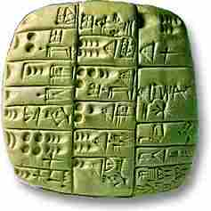
Прежде всего, нужно сказать, что сама форма «книги» менялась со временем и весьма существенно зависела от тех материалов, которые использовали для письма разные народы. От них же зависела и долговечность «книги», и её мобильность, а значит, в какой-то мере, и содержание.
Например, финикийцы писали, выдавливая знаки своего алфавита-клинописи на табличке из сырой глины.
Табличку затем обжигали на солнце, и она получалась довольно долговечной. Но понятно, что большой текст на такой «книге» не уместишь, да и «библиотеку» из таких табличек-камушков (иногда имевших довольно неправильную форму) на полку не поставишь и с собой не унесёшь.
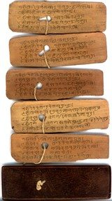
Народы Востока издавна в качестве писчего материала использовали пальмовые листья. В результате получалась узкая и хрупкая книга-стопа, особенностью которой было то, что её страницы нанизывали на скрепляющую верёвку, как бусы – ведь сухие листья пальмы нельзя перегибать.
Форма книги-стопы со временем оказалась сакрализована в восточной культуре. Даже после того, как появились материалы, позволявшие придавать книгам иную форму, многие буддийские трактаты продолжали издаваться именно как подобия древних пальмовых стоп – с длинными страницами-лентами; хранили такие книги завёрнутыми в ткань, а перевозили – в специальных коробках.
Египтяне, а вслед за ними греки и римляне для обиходных записей использовали деревянные дощечки – церы. Подобные таблички с небольшим углублением посредине покрывались тонким слоем воска, надписи на котором процарапывались с помощью специальной палочки – стилуса. Затем, по мере надобности, воск, покрывающий дощечку, растапливали, и на нём можно было писать вновь. Недавно выяснилось, что подобная техника записи была известна и в средневековой Руси: одной из древнейших восточнославянских «книг» считается на сегодня Новгородский кодекс – цера X–XI века, на которой записано несколько псалмов.
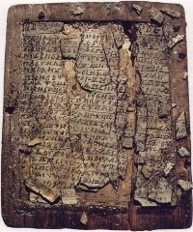
При всех своих достоинствах (простота изготовления, лёгкость использования) церы обладали также рядом существенных недостатков. Во-первых, много текста на такой табличке просто не помещалось, во-вторых, использование её требовало определённой осторожности: чуть нагрел дощечку или выставил на солнце – и нет текста! Поэтому для более длительного хранения бóльших объёмов информации тем же грекам и римлянам пришлось искать иные носители. Помогли им в этом египтяне. Издревле египетская цивилизация использовала в качестве писчего материала папирус – волокно, изготавливавшееся из стеблей одноимённого растения, в изобилии произраставшего по берегам африканских рек.
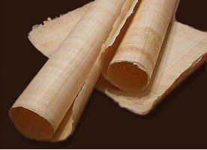
Помимо своей относительной дешевизны и лёгкости, листы папируса обладали ещё одним любопытным свойством – при желании их можно было использовать несколько раз, просто смывая краску предыдущих записей. Этой особенностью папируса египтяне тут же начали пользоваться при обучении детей письму, по-видимому, серьёзно экономя таким образом на материале для прописей. Однако наряду с упомянутым выше достоинством нашёлся у папируса и недостаток: его листы совершенно не выдерживали перегибания и складывания; в результате писчий материал вновь продиктовал форму изготавливавшейся из него «книги»: записи на папирусе не сгибали, а скатывали в длинные рулоны-свитки. Понятно, что текст, который можно было записать на подобном листе, оказывался на порядки больше, чем тот, что помещался на церу, так как, если писцу не хватало места, он просто-напросто подклеивал к папирусному свитку новый лист; таким образом, средняя длина известных на сегодня папирусов составляет около тридцати метров, однако есть образцы, достигающие и восьмидесяти. Вопреки распространённому мнению, связывающему папирусы в основном с культурой Египта, писали на них и позже – существует, например, множество свитков с вариантами поэм Гомера, собранными, как считается, специально для Александрийской библиотеки.
Как видим, благодаря папирусу в мировой культуре появилась книга в форме свитка, которая могла быть написана также и на других материалах: тонкой особо выделанной коже – пергамене – или на ткани. До сих пор иудейская синагогальная Тора имеет традиционную форму свитка, который разматывают с одной стороны и заматывают с другой по мере чтения.
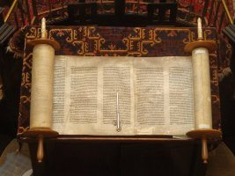
Также среди экзотических форм книги можно упомянуть китайские и японские книги-бабочки на тончайшей рисовой бумаге – похожие на современные европейские, но с «неразрезанными» страницами, иероглифы на которых наносятся лишь с одной стороны, и даже мраморные плиты, на которых древние греки и римляне выбивали имена победителей олимпиад и агонов. Но плита – это ведь совсем не книжка, её с собой не унесёшь…
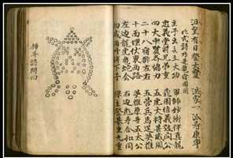
Ключевой поворот в истории европейской книги происходит, по-видимому, около V века до н.э. в малоазиатском городе Пергам, где в качестве писчего материала начинают использовать недублёную кожу животных, получившую позже название пергамен. Собственно, упоминания о том, что шкуры животных уже давно используются для письма персами и рядом других народов, восходят к более раннему времени, но поначалу речь шла, по-видимому, о дифтере – коже очень низкого качества выделки. Позднее пергамену пришлось выдержать нелёгкое соперничество с традиционным в те века папирусом, в итоге широкое распространение в Европе он получает лишь к IV веку нашей эры. У нового материала есть недостаток: по сравнению с папирусом он более дорог, – а также ряд достоинств: он несравнимо прочнее, написанные на нём тексты можно смывать или соскребать, создавая ряд вторичных рукописей – палимпсестов. И главное – в отличие от папируса, пергамен можно сгибать и сшивать по корешку, а значит отныне в европейскую историю входит специфически ей присущая книга в форме кодекса, то есть, собственно, привычная нам «книга» – со страницами, корешком и обложкой.
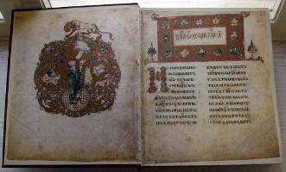
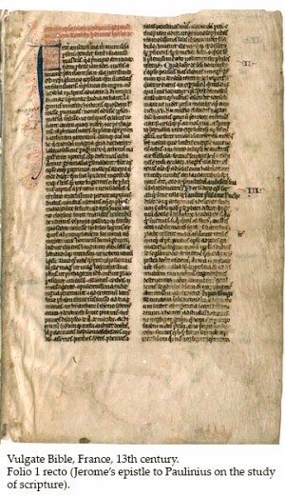
Несколько веков европейцы переписывали книги от руки. С одной стороны, это делало книгу очень дорогим, штучным, товаром, с другой – привело к возникновению целой книжной культуры. Во-первых, понятно, что изготовленная таким образом книга не могла быть маленькой по формату – с производством книжной миниатюры не справились бы ни средневековый писец, ни средневековый читатель, оба вынужденные общаться с книгой в условиях весьма ограниченной освещённости: максимум – при свечах и факелах. Так постепенно сложилась система книжных размеров, самым большим из которых был фолиант. Вопреки широко распространённой традиции обозначать этим словом всякую вообще большую и толстую книжку, правильно будет применять его только к книгам формата in folio, то есть таким, при изготовлении которых лист пергамена, полученный из шкурки ягнёнка, при подшивке его в корешок перегибался всего лишь пополам (то есть две страницы раскрытого фолианта и дают представление о размере этого самого листа). Много позже, когда для книгопечатания стала применяться рулонная бумага, фолиантами начали именовать книги, высота которых составляет около 38 сантиметров. Имея в виду этот самый сложенный пополам лист, в разговорах между собой библиографы иногда для краткости именуют фолианты «двойками» (в библиотечных карточках древних книг этот формат обозначается 2º). Помимо фолиантов, в ходу в средневековой Европе и на Руси были «четвёрки» – книги формата in quarto, для которых пермаген складывался вчетверо, а затем разрезался с одной из сторон. «Восьмёрка» (формат in octava) и более мелкие книги вошли в широкий обиход лишь с изобретением книгопечатания, сделавшего книжную продукцию сравнительно дешёвой и доступной для индивидуального пользования, а также введшего в употребление более мелкий шрифт.
Отдельного описания достойны особенности почерков средневековых писцов. В условиях, когда книги приходилось производить достаточно большого формата (иначе в условиях полутёмного храма служащий священник просто не разобрал бы текст), а используемый при этом материал был довольно дорог (ведь на производство пергамена для книжки среднего объёма требовалось целое стадо), основная задача переписчика заключалась в том, чтобы уместить на странице максимальное количество текста. Так в Европе появился шрифт, получивший впоследствии наименование готического. Узкие буквы «готики» довольно плотно расположены в строке, а её вертикально вытянутая форма хорошо смотрится при обилии надстрочных и подстрочных элементов, характерных для букв латыни; широкие же поля часто использовались для глосс – разнообразных примечаний, которые физически невозможно было вписать между строчками.
На Руси приёмы работы писцов были несколько иными. Во-первых, со временем претерпевала изменения сама манера записи текста – древний устав (почерк, при котором все буквы пишутся раздельно, прямо и чётко прописываются)

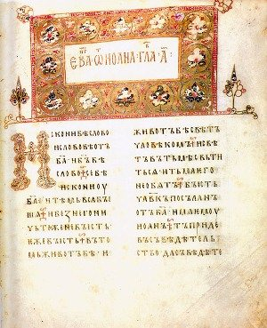
к концу XIV века сменился менее тщательным в исполнении полууставом, а позже и скорописью (с помощью последней, правда, чаще всего оформлялись различные текущие документы).
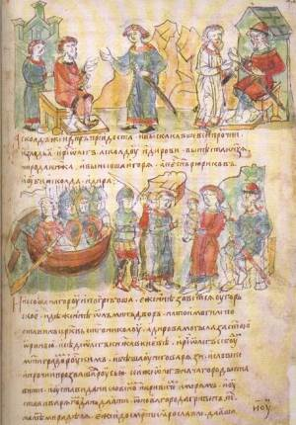
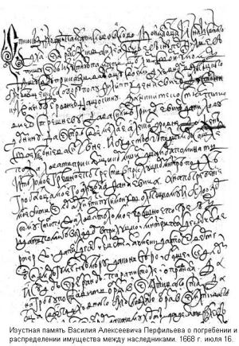

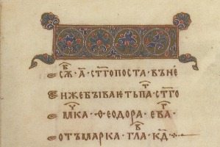
Более того, для экономии места переписчики сокращали различные часто повторяющиеся слова – Бог, Богородица, мученик, святой, Евангелие. Сигналом к тому, что при написании слова пропущен один или несколько слогов, служил специальный надстрочный значок – титло.
Несколько слов необходимо сказать также о переплётах средневековых книг. Большая и внушительная по весу книга из пергамена требовала столь же серьёзного обрамления, поэтому чаще всего переплёт изготавливался из досок, обтянутых кожей (на русском Севере – замшей).
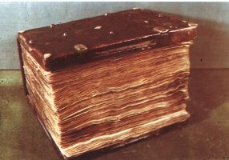
Для того чтобы книга не повредилась под тяжестью досок, к переплёту крепились специальные застёжки, надёжно фиксировавшие закрытую книгу. Правда, от частого использования нередко эти застёжки отрывались и на многих книгах до нашего времени не дошли. Переплёты храмовых Евангелий и других богослужебных книг поверх досок и кожи нередко дополнительно украшали накладками из металла и драгоценных камней, превращавшими обычный переплёт в оклад.
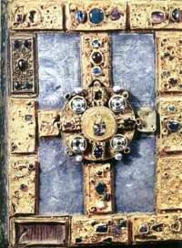
В XII веке в Европе постепенно распространяется бумага, сначала вывезенная арабами с Востока (где технологию её изготовления за тысячу лет до того разработали китайцы), а затем и собственная, произведённая сначала в Испании, затем во Франции и других странах. В конце XIV столетия первые бумажные книги появляются в России. Именно с появлением этого нового, значительно более дешёвого (даже с учётом того, что до конца XVII века почти вся бумага в России была импортной и завозилась из Европы) писчего материала исследователи связывают тот всплеск книжной активности, который происходит на Руси начиная с XV века – ведь почти все сочинения более раннего времени мы знаем именно в списках этого времени. Помимо своей дешевизны и практичности, бумага подарила палеографам ещё и необычную возможность устанавливать дату создания книг. Дело в том, что «бумагоделатели» почти сразу научились весьма своеобразно помечать свою продукцию; для этого на донья широких сит, в которых стекала и сохла тряпично-древесная масса, выкладывали узоры из проволоки. Высыхая, бумага участков над проволокой оказывалась тоньше и образовывала на просвет узоры – водяные знаки.
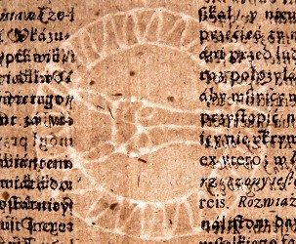
Подобные узоры были свои, неповторимые у каждого производителя и даже видоизменялись для каждой новой партии товара. Сегодня составлены целые альбомы водяных знаков, с которыми исследователи имеют возможность сравнить каждую новонайденную книгу. Принято считать, что максимальный срок, в течение которого могла быть создана древнерусская книга с момента производства использованной для неё бумаги, составляет около 20 лет. Таким образом, именно благодаря водяным знакам было установлено время создания многих древнерусских произведений.
Кардинально новый этап в истории европейской книги начинается в XV веке (а на Руси – в XVI) с появлением книгопечатания. Европейским первопечатником был немец Иоганн Гуттенберг (кон. XIV–1468). Свою издательскую деятельность он начинал с цельногравированных календарей, главным же техническим достижением Гуттенберга было изобретение наборной кассы, т.е. технологии, при которой текст для печати книжного листа собирается из отдельных металлических заготовок – литер. Причём, отпечатав нужный текст, такую сборную форму для него можно рассыпать, а затем набрать новую.
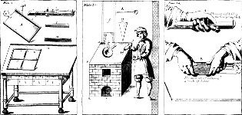
Таким образом, процесс печати становился значительно проще и дешевле – отныне не нужно было изготавливать специальную гравюру-форму для каждой книжной страницы, к тому же металлические литеры служили гораздо дольше, нежели дерево, которое использовалось ранее.
Главной книгой в жизни и деятельности Иоганна Гуттенберга становится его знаменитая сорокадвухстрочная Библия, увидевшая свет в начале 1450-х годов.
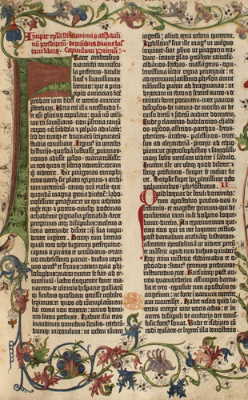
Любопытно, что это издание несёт на себе следы множества экспериментов его создателя. Во-первых, часть тиража Библии Гуттенберга отпечатана на пергамене, а другая – на бумаге, которая к тому времени уже широко использовалась как писчий материал в Европе (и даже частично попадала в Россию), но, по-видимому, ещё вызывала некоторые опасения печатника с точки зрения технологии. Для каждой буквы было отлито несколько вариантов литер, чтобы сделать печатный текст максимально похожим на написанный от руки – ведь переписчик не может воспроизводить букву каждый раз одинаково. Над каждым экземпляром потом особо поработал художник, украшая текст инициалами и миниатюрами на полях – так, что каждый экземпляр стал уникальным и печатная книга оказалась максимально похожей на написанную от руки.
Первым восточнославянским печатником был белорус Франциск Скорина, работавший в 1510–20- х годах в Праге и в Великом княжестве Литовском. Первые же московские издания увидели свет в начале 1550-х годов в т.н. «анонимной типографии». О работе этой «печатни» известно крайне немного: всего в ней (или в них) было выпущено семь видов книг (три Евангелия, две Псалтыри и две Триоди), все они имеют следы несовершенного знания технологии – у литерного набора на страницах неровные края, сначала печатники, по-видимому, не умели печатать в два цвета, поэтому на некоторых листах пришлось стирать строки, чтобы затем оттиснуть их заново красной киноварью и т.д. Неизвестны и имена работавших в «анонимной типографии» мастеров, именно поэтому русским первопечатником принято считать дьякона Иоанна Фёдорова Москвитина.
Собственно, в Москве Фёдоров вместе с помогавшим ему Петром Тимофеевым Мстиславцем успели выпустить две книги – знаменитый «Апостол», работа над которым была окончена в марте 1564 года, и появившийся годом позднее «Часовник». Далее, как предполагают, деятельность первопечатников вызвала большое неудовольствие обладателей книгописной мастерской. Иоанну Фёдорову пришлось свернуть свою деятельность в Москве и уехать – сначала в Заблудов, а затем во Львов и в украинский Острог. В последнем при покровительстве князя Константина Острожского в 1580–1581 годах увидело свет, без сомнения, главное дело жизни московского первопечатника – Острожская Библия.
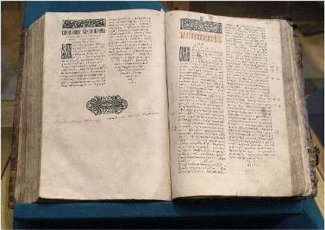
Принципиальная новизна этой книги состояла не только в том, что для неё специально проводилась новая сверка библейского текста, но и в том, что был отлит уникальный, меньше обычного, шрифт, впервые позволивший поместить Ветхий и Новый Завет в одном томе (Библия Гуттенберга была двухтомной). Подобная компактность издания привела к тому, что большая часть тиража Острожской Библии оказалась со временем перевезена и продана в России. Вплоть до появления нового перевода так называемой «Елизаветинской Библии» XVIII века именно острожский вариант имел на Руси наибольшее распространение.
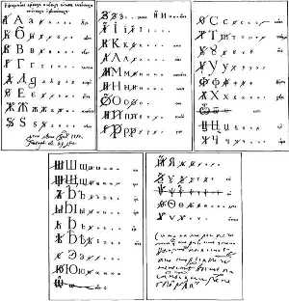
И, наконец, последнее грандиозное изменение, которое пришлось пережить русской книге, касалось введения Петром I в 1709 году гражданского шрифта. Очевидно, заметив, что употреблявшаяся до того времени литерная касса, тщательно имитирующая древнерусский полуустав, не слишком удобна при чтении, царь, со свойственной ему решительностью, внёс изменения, вымарав в образцах шрифтов те начертания букв, которые ему почему-либо не нравились, и тут же повелел полученным шрифтом печатать книги «исторические и мануфактурные».
Таким образом, с начала XVIII столетия гражданские издания окончательно приобретают известный нам современный вид (попутно в начале 1700-х годов избавляясь и от прежних переплётов-досок, отныне навсегда заменённых картоном). Славянской вязью тогда и позже продолжали печататься лишь книги церковные – богослужебные или учебные, да и сейчас есть целый ряд компьютерных шрифтов, специально приспособленных для воспроизведения почерка древнерусских писцов.
Вот такой непростой путь развития проделала в истории европейская книга, которая, как нам подчас кажется, была всегда…

Важнейшие христианские книги
Согласно христианскому вероучению, главное Свое откровение Бог сообщает людям особым, необычным способом, или, как мы говорим, сверхъестественным образом – Бог открывает о Себе непосредственно Сам или через ангелов. Такое откровение и называется сверхъестественным Божественным Откровением. Так как не все люди могут сами принимать Откровение от Самого Бога, по своей нечистоте греховной и немощи духа и тела, то Господь избирает особенных, праведных людей, которые могут принять это Откровение. В полноте же и совершенстве Божественное Откровение принес на землю Сам воплотившийся Сын Божий, Господь Иисус Христос, и распространил его по всей земле через Своих апостолов и учеников. Это Божественное Откровение и теперь распространяется между людьми и сохраняется в Церкви посредством Священного Предания и Священного Писания.
Первоначальный способ распространения Откровения есть Священное Предание. От начала мира до Моисея не было библейских священных книг, а учение о вере передавалось устно, преданием, то есть словом и примером, от одного другому и от предков потомкам. Сам Иисус Христос Свое божественное учение и установления передал ученикам Своим словом (проповедью) и примером Своей жизни, а не книгой (писанием). Таким же способом вначале и апостолы распространяли веру и утверждали Церковь Христову. Священное Предание всегда предшествовало Священному Писанию. Это вполне понятно, потому что книгами могли тогда пользоваться не все люди, а устное предание доступно для всех без исключения.
В дальнейшем, чтобы Божественное Откровение сохранилось вполне точно, некоторые святые люди записали самое главное в книги. Православное учение говорит, что Сам Бог невидимо помогал им, чтобы все, что в этих книгах написано, было правильно и истинно. Все эти книги называются Священным Писанием, или Библией. Слово "Библия" греческое, и означает оно "книги".
Книги Священного Писания написаны разными людьми и в разное время, но все они делятся на две части: на книги Ветхого Завета и книги Нового Завета. Книги Ветхого Завета написаны до Рождества Христова. Книги Нового Завета написаны после Рождества Христова. Все эти священные книги называются библейским словом "завет", потому что слово это означает завещание, так как в них содержится Божественное учение, завещанное Богом людям. Слово "Завет" еще означает союз или договор (союз, договор Бога с людьми). Главное содержание Ветхого Завета состоит в том, что Бог обещал людям Спасителя мира и приготовлял их к принятию Его, через постепенные откровения, через святые заповеди, пророчества, прообразы, молитвы и священнослужение. Главное содержание Нового Завета состоит в том, что Бог действительно даровал людям обещанного Спасителя, Сына Своего, Господа Иисуса Христа, Который и дал Новый Завет (новый союз или договор) людям.
Синодальный текст Библии, используемый в Русской Православной Церкви, состоит из двух частей: Ветхого Завета и Нового Завета и в целом включает 77 книг. Этот текст Библии ведёт своё начало от первого греческого перевода ветхозаветных книг, сделанного 70-ю толковниками (учеными людьми), за три столетия до Рождества Христова (в 271 году до Р. Х.). Этот перевод пользуется особенным уважением в Православной Церкви.
Ветхий Завет включает пятьдесят книг. По содержанию все книги Священного Писания ветхозаветные книги разделяются на четыре отдела: законоположительные, исторические, учительные и пророческие.
I. Книги законоположительные, которые составляют главное основание Ветхого Завета, следующие: Книга Бытия, Исход, Левит, Книга Чисел, Второзаконие. Эти пять книг написаны через пророка Моисея. В них говорится о сотворении мира и человека, о грехопадении, об обетовании Богом Спасителя мира, о жизни людей в первоначальные времена. Они содержат в себе преимущественно изложение закона, данного Богом через Моисея. Сам Иисус Христос называет их законом Моисеевым (Лук. 24, 14).
II. Книги исторические, которые содержат в себе преимущественно историю религии и жизни еврейского народа, сохранявшего веру в истинного Бога, следующие: Книга Иисуса Навина, Книга Судей, и вместе с нею, как бы ее прибавление, книга Руфь, Первая и вторая книга Царств, как две части одной книги, Третья и четвертая книги Царств, Первая и вторая книги Паралипоменон (дополнений), Первая и вторая книги Ездры и книга Неемии, Книга Есфирь.
III. Книги учительные, которые содержат в себе преимущественно учение о вере, следующие: Книга Иова, Псалтирь, которая содержит в себе 150 псалмов или священных песней, написанных по вдохновению Духа Святого; большая часть псалмов написана царем Давидом, Псалтирь употребляется почти при каждом православном Богослужении; Притчи Соломона, Екклесиаст (т. е. церковный проповедник), Песнь песней (т. е. «превосходнейшая песнь»).
VI. Книги пророческие, которые содержат в себе пророчества или предсказания о будущем, и главным образом о Спасителе, Иисусе Христе, следующие: Книга пророка Исаии, Иеремии, Иезекииля, Даниила.
Книги двенадцати пророков, называемых малыми: Осии, Иоиля, Амоса, Авдия, Ионы, Михея, Наума, Софонии, Аввакума, Захарии и Малахии.
Все перечисленные священные книги Ветхого Завета называются каноническими, то есть несомненно истинными как по происхождению, так и по содержанию. Слово "канонический" греческое и означает "образцовый, истинный, правильный". Кроме канонических книг в состав Ветхозаветных книг входят еще "неканонические". Это те книги, которые иудеи утратили и которых нет в современном еврейском тексте Ветхого Завета. Они взяты из греческого перевода ветхозаветных книг, сделанного 70-ю толковниками (учеными людьми), за три столетия до Рождества Христова (в 271 году до Р. Х.), и с древности помещаются в Библии. Этот перевод пользуется особенным уважением в Православной Церкви.
Священных книг Нового Завета двадцать семь. По содержанию они так же, как и ветхозаветные, могут быть разделены на: законоположительные, исторические, учительные и пророческие.
I. Книги законоположительные, то есть, преимущественно составляющие основание Нового Завета: Евангелие от Матфея, Евангелие от Марка, Евангелие от Луки. Евангелие от Иоанна.
"Евангелие" – слово греческое, означает "благовествование", т. е. благая или добрая весть о приходе в мир обещанного Богом Спасителя мира, Господа нашего Иисуса Христа, повествующая о Его земной жизни, крестной смерти, воскресении из мертвых и вознесении на небо, а также излагающая Его божественное учение и чудеса. Евангелия написаны святыми апостолами, учениками Иисуса Христа.
II. Книги исторические: Книга Деяний Святых Апостолов, написана Евангелистом Лукою. В ней рассказывается о сошествии Святого Духа на Апостолов и о распространении через них Церкви Христовой.
III. Книги учительные: Семь соборных посланий (письма ко всем христианам): одно апостола Иакова, два апостола Петра, три апостола евангелиста Иоанна и одно апостола Иуды (Иаковлева). Четырнадцать посланий апостола Павла: к Римлянам, два к Коринфянам, к Галатам, к Ефесянам, к Филиппийцам, к Колоссянам, два к Солунянам, два к Тимофею, епископу Ефесскому, к Титу, епископу Критскому, к Филимону, и к Евреям.
IV. Книги пророческие: Апокалипсис, или откровение Иоанна Богослова; написана апостолом евангелистом Иоанном Богословом. В этой книге содержится таинственное изображение жизни и будущей судьбы Церкви Христовой и всего мира.
Священные книги Нового Завета были написаны первоначально на греческом языке, который в то время был наиболее употребительным. Только Евангелие от Матфея и послание ап. Павла к Евреям сначала были написаны на древнееврейском языке. Но Евангелие от Матфея в первом же веке было переведено на греческий язык, как предполагают, самим же апостолом Матфеем.
Если преподаватель или учащиеся хотят получить больше знаний о главных христианских книгах, рекомендуем им книгу «Закон Божий» протоиерея Серафима Слободского, в которой эта тема изложена подробно.
Кроме главной книги – Библии, есть и другие православные книги: это творения святых отцов, жития святых, очерки по церковной истории и прочее. Но нельзя сказать, что вся прочая литература не православная или даже антицерковная. Есть множество художественных книг, относящихся к классической литературе, которые могут в какой-то степени открыть нам путь и смысл христианской жизни, рассказать о Боге, вере, любви и самопожертвовании. Такая литература действительно полезна для людей.
Первой датированной напечатанной книгой на Руси была книга, которая создана на основе текстов Нового Завета и называется «Апостол». Это одна из важнейших христианских книг. Она используется не только для обычного повседневного чтения, но и в православном богослужении, представляя собой как бы вероучительную проповедь апостолов – ближайших учеников Иисуса Христа. «Апостол» включает в себя такие части Нового завета, как «Деяния» и «Послания святых апостолов». В «Деяниях» в основном описываются исторические события, произошедшие после Распятия, Воскресения и Вознесения Господа Иисуса Христа, те дела (деяния), которые совершали апостолы для проповеди христианской веры. А «Послания» – это письма и наставления христианским общинам и отдельным людям, существующим в разных городах Римской империи. Так, например, «Послания к римлянам» направлены христианам, живущем в Риме, «Послание к Тимофею» – это письмо апостола Павла к ближайшему своему ученику Тимофею, а «Соборные послания» посвящены всем христианским общинам сразу, то есть всей Церкви.

Библейские тексты в домонгольской Руси
Чтобы учащимся было легче представить, чем стало для страны, для развития культуры книгопечатание, советуем посвятить занятие рукописной книге. Этот текст ориентирован на уровень гуманитарных и лингвистических классов старшей школы. Если планируется работать по нему в других классах, материал можно использовать выборочно. Если занятие будет построено почти как лекционное, учащимся можно заранее раздать вопросы, на которые они должны записать ответы.

Утверждения о том, что распространение христианства на Руси неразрывно связано с распространением грамотности и развитием древнерусского книгописного искусства, давно стали общим местом. Однако о том, как выглядела в Древней Руси главная христианская книга – Библия – читатель зачастую не задумывается. Меж тем, вопрос этот не лишён множества проблем.
Первый из них состоит в чрезвычайно плохой сохранности древнерусской книжности вообще и книжности домонгольского периода в особенности. По подсчётам учёных, попытавшихся определить книжные потребности Киевской Руси исходя из количества городов и храмов, таковые должны были составлять до нескольких десятков тысяч одних только богослужебных книг – между тем, от времён Киевской Руси до нас дошло лишь чуть больше четырёх сотен памятников, причём большая часть их – отрывки и рукописи XIII века¹.
Плохая сохранность древнерусских книг объясняется тем, что они во множестве горели в пожарах по преимуществу деревянных древнерусских городов, при особо сильных из которых книжные сокровища не спасало даже хранение в каменных храмах, у которых были шансы сгореть не дотла. Вот, например, как описывает древнерусский книжник нашествие на Москву ордынского хана Тохтамыша в 1382 году – после того, как погибли немногочисленные защитники города, население по средневековому обычаю укрылось в церквях, однако это не спасло жителей города от жестокости захватчиков: «Ови в церквах съборных каменных затворишася, но и тамо не избыша, безбожнии бо силою разбиша двери церковныа и сих мечи изсекошя». Среди множества расхищенных и уничтоженных захватчиками богатств автор особо упоминает книги: «Книг же много множество снесено съ всего града и из селъ в соборных церквах до стропа наметано, спроважено съхранениа ради – то все без вести сътвориша».
Другая причина утраты древнерусских книжных сокровищ состоит в том, что они неминуемо ветшали со временем. Если современный книжный материал – бумага – довольно быстро желтеет на свету, то пергамен – недублёная кожа молодых ягнят, единственный книгописный материал, известный на Руси вплоть до появления бумаги в XV столетии, – на свету просто темнеет и сворачивается. Разумеется, в Древней Руси не было приборов, подобных современным копировальным аппаратам, мощный световой поток которых способен сделать древнюю рукопись нечитаемой всего за несколько применений, однако годы брали своё – у большинства рукописей, хранящихся сейчас в различных библиотеках и музеях, где их содержат в условиях особого светового и температурного режима, от времени местами опали или выцвели чернила, утеряны, потрёпаны, заменены или поновлены позднейшими владельцами отдельные листы, переделаны переплёты, отсутствуют книжные застёжки и т.д.
Что касается языка, на котором велось богослужение в восточнославянских землях, то, по-видимому, при христианизации Руси Византия решила избежать сложностей, которые последовали после крещения Болгарии, где попытки повсеместного введения греческой литургии чуть не привели к смене церковной юрисдикции². По крайней мере, абсолютное большинство известных на сегодняшний день древнейших памятников восточнославянской письменности написаны по-славянски (кириллицей, реже – глаголицей, единичные исключения составляют иноязычные рукописи, попавшие на Русь вместе с выходцами из-за рубежа, например, частично написанный по-латыни «Молитвенник Гертруды», польской принцессы XI века, вышедшей замуж за киевского князя Изяслава Ярославича). В пользу того, что богослужение с самого раннего времени бытования христианства на Руси велось по-славянски, говорит и наличие древнейших образцов древнерусского торжественного красноречия – например, «Слова о Законе и Благодати» – проповеди будущего киевского митрополита Илариона, которая, как считается, была произнесена им между 1036 и1050 годами.
Отдельная большая проблема состоит в том, каков же был состав древнерусских библейских кодексов. Нужно сказать, что современный вариант полной четьей Библии в средневековом обиходе почти не встречается. Во-первых, такая книга была настолько дорогой, что редкие читатели смогли бы себе позволить приобрести её, слушателей же у такого текста, если бы он читался вслух, было гораздо меньше, нежели участников, к примеру, богослужения. К тому же, изготовление четьей (т.е. читаемой) Библии неминуемо приводило к необходимости копировать целый ряд текстов Ветхого Завета, не читаемых за богослужением, что, очевидно, казалось древнерусским заказчикам излишней работой. И, наконец, написанная на пергамене почерком древнерусского писца такая книга была бы просто нетранспортабельно-огромной. В результате даже в Византии полные четьи библейские кодексы позволяли себе иметь лишь библиотеки некоторых больших монастырей, причём обладание подобной книгой было скорее вопросом престижа, нежели практической пользы. Обычным же видом Священного Писания в Средние века было помещение его в ряд четьих сборников, содержащих отдельные книги Ветхого и Нового Заветов; наиболее часто встречались также Служебные Евангелия и Апостол – т.н. Евангелие- и Апостол-апракос, в которых тексты Нового Завета были представлены в виде отдельных зачал в том порядке, как они читаются во время церковной службы в течение года.
Исследователи выделяют среди Евангелий-апракосов несколько типов сборников. Апракос краткий включал в себя тексты евангельских чтений Страстной седмицы и от Пасхи до Троицы, для остальной же части года здесь были приведены лишь чтения на субботние и воскресные дни. Среди восточнославянских рукописей к такому типу сборников относится, например, Остромирово Евангелие³. Вероятно, краткий апракос (или даже ещё более сокращённый его вариант – апракос воскресный, куда помещались только чтения на воскресные дни)⁴, – и был первой книгой, которую перевели с греческого на славянский братья Кирилл и Мефодий. Позже, уже болгарскими продолжателями солунских братьев, состав новозаветных переводов был доведён до Евангелия-тетр, то есть полного четьего Четвероевангелия. Ещё позже на основе таких сборников возник так называемый «полный апракос» – сборник, содержащий евангельские чтения на все дни года. Среди восточнославянских полных апракосов можно отметить Мстиславово Евангелие 1117 года⁵, Юрьевское Евангелие⁶; в целом же именно этот тип евангельских сборников был наиболее популярен у восточных и южных славян.
По аналогии с евангельскими сборниками представлены в книжности Древней Руси и разнообразные варианты Апостола. Что же до распространения в домонгольский период текстов Ветхого Завета, то этот вопрос до сих пор оставляет значительный простор для научных гипотез.
Без сомнения, на Руси была известна Псалтирь, представленная, в частности, в древнейшем и уникальном по технике изготовления восточнославянском памятнике – Новгородском кодексе. Этот артефакт, найденный во время археологических раскопок в Новгороде в 2000 году, представляет собою четыре липовые дощечки, покрытые воском, текст на которых писали с помощью стилоса. Восковой слой документа содержал на себе тексты семьдесят пятого и семьдесят шестого, а также часть шестьдесят седьмого псалма. Дальнейшее изучение деревянной основы позволило сделать вывод о том, что, многократно растапливая слой воска, обладатель дощечек в разное время записывал на них различные псалмы (иногда по многу раз повторяя один и тот же текст), начало Апокалипсиса Иоанна Богослова, начало трактата Иоанна Златоуста «О девстве», ещё целый ряд неизвестных богословских сочинений. Среди прочего на дощечках есть записи о событиях, датированных 999 годом, которые принято относить к деталям биографии обладателя странного артефакта⁷.
Тексты Ветхого Завета также дошли до нас в составе нескольких видов сборников разного назначения. Во-первых, это паремейники – собрания отрывков из Ветхого Завета, читаемые во время литургии и вечерни, древнерусские аналоги греческих профитологиев. Понятно, что в сборниках такого рода Ветхий Завет был представлен неравномерно – например, Книга Бытия, Книга Притчей Соломона или Книга пророка Исайи вошли в них почти полностью, Книга Исход или Книга Иова помещались в отрывках, тогда как Книга Есфирь не была представлена вовсе. Псалтирь чаще всего копировалась древнерусскими книжниками как Следованная Псалтирь, содержащая, помимо двадцати кафизм, также тропари и Часослов.
Иногда ветхозаветные тексты фигурировали в древнерусской книжности в составе толкований. Так, в сводном каталоге рукописей XI–XIII веков представлены толкования Ипполита Римского на Книгу пророка Даниила, а также толкования на Книгу Бытия, Исход, Притчи и Премудрость Соломона, Книгу пророка Исайи, Книгу Екклесиаст, не говоря уже о многочисленных примерах Толковой Псалтири⁸.
Существовал в Древней Руси и такой вид книг, как Псалтирь гадательная. В подобных сборниках содержались особые приписки, подсказывающие гадающему, открывавшему Псалтирь наугад, в каком ключе ему стоит понимать те или иные библейские тексты. Иногда в качестве гадательной могла использоваться и обычная четья Псалтирь – тогда гадательные примечания наносились владельцами на поля книги. Несмотря на многократные церковные запрещения, обычай гадания по Псалтири имел большое распространение в Древней Руси. Например, с выписок из Псалтири, «разгнувшихся» во время гадания, начинает своё «Поучение чадам» Владимир Мономах.
Таким образом, мы видим, что полный перечень библейских текстов, скорее всего, не был известен в домонгольской Руси, можно предположить, что впервые проблема создания древнерусского полного четьего библейского кодекса была решена лишь в окружении новгородского архиепископа Геннадия, где в 1499 году появилась так называемая Геннадиевская Библия. Впрочем, И.Н. Данилевский, в своё время специально проследивший многочисленные цитаты, перифразы и сюжетные переклички между текстами Библии и древнерусской «Повестью временных лет», напротив, высказывал предположение о том, что на самом деле тексты Ветхого Завета были известны на Руси гораздо лучше, нежели об этом позволяет судить дошедший до нас состав памятников древнейшей письменности. По мнению исследователя, «летописец мог пользоваться Библией почти в полном объёме»⁹, причём источником его знаний становились насыщенные библейскими цитатами греческие хроники, различные – греческие и латинские – библейские сборники, предположительно доступные в Древней Руси; свою роль в работе летописца могла сыграть также монастырская практика по заучиванию библейских текстов наизусть.

Примечания
1.Сводный каталог славяно-русских рукописных книг хранящихся в СССР (XI–XIII вв.). М., 1984. С. 6.
2.Дворкин А.Л. Очерки по истории Вселенской православной церкви. Нижний Новгород, 2005. С. 567–580.
3.Древнейшая датированная восточнославянская книга, переписанная в 1056–1057 годах дьяконом Григорием по заказу новгородского посадника Остромира; впоследствии книга некоторое время принадлежала новгородскому Софийскому собору, ныне хранится в Государственной публичной библиотеке в Санкт-Петербурге.
4.На Руси такой тип сборников представлен несколькими памятниками XIII века.
5.Созданное в Новгороде по заказу князя Мстислава Владимировича, Мстиславово Евангелие ныне хранится в Государственном историческом музее (ГИМе).
6.Создано в начале XII века для Юрьевского новгородского монастыря, ныне также хранится в ГИМе.
7.Датировка Новгородского кодекса по археологическим данным позволяет утверждать, что артефакт этот был потерян владельцем ранее 1036 года – времени закладки фундамента церкви, глубже которого он располагался в раскопе; по данным радиоуглеводного анализа, памятник датируется 1015 годом ± 35 лет.
8.Сводный каталог славяно-русских рукописных книг хранящихся в СССР (XI–XIII вв.). М., 1984. С. 383.
9.Данилевский И.Н. «Повесть временных лет». Герменевтические основы изучения летописных текстов. М., 2004. С. 99.

«Апостол» Ивана Фёдорова – первая датированная печатная книга на Руси
День православной книги – важное историческое и культурное событие. Появление книгопечатания положило начало новой эпохе в жизни и образовании нашей страны. И именно в образовательной среде этому событию должно уделяться самое пристальное внимание.
Используя все возможные средства – сообщения на уроках истории, литературы, МХК, ИЗО, классные часы, презентации, экскурсии, викторины и др. – необходимо при помощи различных методов и приемов прививать ученикам внимательное отношение к появлению и распространению книжности.
Важно, чтобы в памяти учащихся оставались самые простые сведения о данном событии.
Кто, когда, где и с какой целью создал на Руси первую печатную книгу?
Создатель книгопечатания на Руси был священнослужителем в сане диакона Русской Православной Церкви. Приобрел великолепный опыт, как бы сейчас сказали, высоких для своего времени технологий. Детям и особенно мальчикам будет небезынтересно узнать, что он, наряду с издательским делом, отливал пушки, изобрел многоствольную мортиру.
1 (14 по н.ст.) марта 1564 года была напечатана книга «Апостол».
Наш первопрестольный град хранит память о месте, где была выпущена в свет первая датированная книга на Руси – Печатный двор на Никольской улице. Если нет возможности посетить это место, можно показать детям слайды, на которых они своими глазами увидят и место, и здание, и печатный станок, подарившие потомкам первый тираж книги, наименование и назначение которой красноречиво говорит о цели ее создания. «Апостол» – пусть дети подробно познакомятся с ее внешним видом и содержанием. Знают ли они, что эта книга – часть Библии? Знают ли они имена авторов посланий, входящих в ее состав? Кто были апостолы, и для каких целей они писали? Ответы на вопросы помогут не просто увеличить культурно-исторический багаж учащихся, но и, очевидно, позволят обогатить их духовно.
Очень важный момент – язык, на котором напечатана книга. На протяжении долгого периода истории языком письменности в нашей стране был церковнославянский язык. И совершенно невозможно говорить о книгопечатании, не остановив внимание на особенностях азбуки, ее основных наиболее заметных отличиях от современной русской. Важно выделить время знакомству с оформлением книг. Сейчас никакого труда не составляет, используя возможности Интернета, найти и показать на уроке изображения буквиц из книг диакона Ивана Федорова, орнаментов, фронтисписа (рисунок или портрет, помещаемые перед титульным листом книги или на её первой странице), иллюстраций. Несколько слов можно посвятить тиражу книги, ее сохранившимся экземплярам, рассказать, где они хранятся. Отдельная тема – памятники первопечатнику. Все это представляет обширное поле деятельности для ученических проектов, которым можно посвятить урок или тематическую конференцию.
В завершение темы стоит рассказать о том, как развивалось книгопечатание в дальнейшем и какое это имело значение для нашей Родины.
Успешным итогом работы можно считать желание учеников продолжить познавательную деятельность в этом направлении: посетить музеи и библиотеки, заняться разработкой проектов по данной тематике. И, может быть, даже посвятить жизнь книжному делу, выбрав соответствующую профессию.
В 1909 году в Москве открыт памятник первопечатнику Ивану Фёдорову работы скульптора С.М. Волнухина. Памятник был открыт по инициативе Московского археологического общества на средства, собиравшиеся по подписке в течение 39 лет. Авторы – скульптор С.М. Волнухин и архитектор И. Машков. Этот памятник, небольшой по размеру, удивительно гармоничен, он превосходно вписывается в старинную городскую среду. Скульптура на невысоком постаменте изображает московского первопечатника Ивана Фёдорова. Он в одежде посадского человека. В правой руке держит типографский лист, левой рукой поддерживает печатную доску. Во всём его облике благородство и скромность. Перед нами обобщённый образ русского мастера и художника, православного человека. На постаменте – дата начала работы над первой печатной книгой: 19 апреля 1563 г. и знак «И.Ф.» на бронзовом диске – своего рода экслибрис, которым первопечатник помечал свои издания. На обратной стороне пьедестала выбиты слова Ивана Федорова из послесловия к изданной им книге: «Первее нача печатати на Москве святые книги» и девиз: «Ради братии моих и ближних моих».
Иван Федоров служил дьяконом церкви Николы Гостунского в Кремле.
По благословению митрополита Макария царь Иван IV решил устроить в Москве Печатный двор. Книгопечатание способствовало установлению единства в передаче церковных текстов, что было очень важно. Это было не просто техническое нововведение, это было решение государственного значения. Митрополит Макарий, человек книжный, прекрасно образованный, начитанный, привлек к делу просвещения наиболее образованных людей. В числе этих людей был и Иван Федоров.
Иван Федоров (ок. 1510–1583) – основатель книгопечатания в России и на Украине. В 1564 г. в Москве совместно с Петром Тимофеевым Мстиславцем выпустил первую русскую датированную печатную книгу «Апостол». Позднее работал в Белоруссии и на Украине. В 1574 г. выпустил во Львове первую славянскую «Азбуку» и новое издание «Апостола». В 1580–1581 в Остроге Иван Федоров издал первую полную славянскую Библию («Острожская библия»).
По благословению митрополита Макария в палатах на Никольской улице была устроена типография, в которой 1 марта 1564 вышла первая русская точно датированная книга – «Апостол». Из послесловия к «Апостолу» известно, что полиграфические работы над ним велись Иваном Федоровым и Петром Тимофеевым Мстиславцем в течение года. Тираж издания составил около 2000 экземпляров (сохранилось около 60). Текст «Апостола» был отредактирован и подготовлен к печати при участии митрополита Макария. Книгу украшает фронтисписная гравюра с изображением апостола евангелиста Луки, по преданию, автора Деяний апостольских. Орнаментика этого и последующих федоровских изданий отличается изяществом и во многом восходит к образцам орнаментальных украшений в рукописях и гравюрах Феодосия Изографа. Отпечатанная Иваном Федоровым и Мстиславцем книга стала образцом для последующих изданий.

Отъезд из Москвы
В 1565 году Иван Федоров и Петр Мстиславец издают «Часовник» (двумя изданиями), оказавшийся по своему полиграфическому исполнению ниже «Апостола». На этом их деятельность в Москве прекращается, и они покидают пределы Московского государства. Возможно, причины их отъезда связаны с людьми, которые, по словам Федорова, «зависти ради многие ереси умышляли» (послесловие к львовскому «Апостолу»). Предполагают, что Федоров относился к числу тех, кому в период изменения внутренней политики (в 1565 Иван Грозный вводит опричнину) оставаться в Москве было опасно.
Заблудовский период
Иван Федоров и Пётр Тимофеев Мстиславец переселились в Великое княжество Литовское и обосновались в Заблудове (ныне Польша) у гетмана Г.А. Ходкевича – сторонника автономии Литовского княжества, ревнителя Православия. Он предложил Федорову под его покровительством печатать книги на церковнославянском языке. Первым заблудовским изданием стало «Учительное Евангелие» (1569). После его выхода Мстиславец расстается с Федоровым и переезжает в Вильно, а Федоров продолжает выпуск книг. В 1570 г. выходит одно из лучших его изданий: «Псалтырь» (с «Часословцем»), которую украшала фронтисписная гравюра на дереве с изображением царя Давида. После Люблинской унии (1569), объединивший Литву с Польшей, Ходкевич попадает в сложную ситуацию, вынудившую его отказать Федорову в поддержке.
Львовский «Апостол». «Азбука»
Перебравшись во Львов, Иван Федоров основал первую на территории Украины типографию и в 1574 г. выпустил «Апостол», в котором впервые появилась издательская марка Ивана Федорова. В том же году он издал «Азбуку» – первый печатный древнерусский учебник.
Острожская типография
Крупные финансовые затруднения заставили Федорова покинуть Львов. Его пригласил к себе в имение для устройства типографии богатый и влиятельный магнат, сторонник православия в Юго-Западной Руси князь Константин Острожский. Сложившийся в окружении князя ученый кружок во главе с Герасимом Смотрицким (Острожская Академия) занимался подготовкой издания Библии, за образец которого была взята Геннадиевская Библия 1499 года. В 1580 г. Иван Федоров издал Новый Завет с Псалтырью и указатель к нему «Книжка собрание вещей нужнейших», а в следующем году – первую полную печатную славянскую Библию, явившуюся замечательным памятником культуры восточнославянских народов и полиграфического искусства. Всего в Остроге вышло 5 изданий. Это самый плодотворный период в жизни Ивана Федорова.
Последний год жизни
В начале 1583 г. Фёдоров вернулся во Львов, где в трудах над устройством новой «друкарни» (типографии) скончался. Он умер 5 или 6 декабря (сведения расходятся). Первопечатника похоронили на кладбище при Онуфриевском монастыре. Известно, что у постели умирающего были и его вторая жена с детьми, и уже женатый старший сын Ивашко, и ученик Гринь. Его новую типографию тут же опечатали за долги. Ивашко с Гринем попытались ее выкупить, но средств не хватило. Но печатание русских книг во Львове все же было продолжено. Правда, после двадцатилетнего перерыва.
Через год после смерти отца сын Федорова Иван Друкаревич (так его называли во Львове) вместе с друзьями положил на могиле Каменную плиту, на которой был вырезан типографский знак печатника. Вверху доски над книжным знаком Федорова была сделана надпись: «Успокоения и воскресения из мертвых чаю». А под самим знаком: «Друкарь книг пред тем невиданных». Увы, сама могила Ивана Федорова по сей день не найдена. И во дворе церкви сейчас сооружено лишь символическое надгробие.
Букварь
Самый первый букварь напечатан Иваном Федоровым, основателем книгопечатания на Руси, во Львове в 1574 г.
Сегодня в мире существует единственный экземпляр этой книги, который, к счастью, прекрасно сохранился. Он принадлежит библиотеке Гарвардского университета США. Приобретен был в 1950 г., и только в 1955 г. мир увидел полную фотокопию неизвестного до этого учебного пособия. Любопытно, что в Гарвард букварь попал из Парижского собрания С.П. Дягилева.
Книга не имеет никакого заглавия, поэтому ее называют еще и азбукой, и грамматикой. Составлена она из пяти 8-листных тетрадей, что соответствует 80 страницам. На каждой странице по 15 строк. Написан букварь на старославянском языке. Некоторые его страницы украшены характерными для изданий Ивана Федорова заставками в виде орнаментов из сплетающихся листьев, бутонов, цветов и шишек. Первую страницу занимают 45 строчных букв кириллицы. Причем алфавит приводится в прямом и обратном порядках, а также в разбивку 8-ю колонками. Вероятно, такой прием повторения алфавита помогал лучшему запоминанию.
В азбуке использован буквослагательный метод, унаследованный от греков и римлян, предполагающий заучивание наизусть слогов. Сначала шли двухбуквенные сочетания с каждой гласной по алфавиту (буки – аз = ба), затем те же слоги с добавлением третьей буквы (буки – рцы – аз = бра). Здесь аз, буки, рцы – буквы кириллического алфавита.
Дальше идут три раздела, знакомящие учеников с элементами грамматики.
В раздел «А сия Азбука от книги осмочастныя, сиречь грамматики» автор поместил образцы спряжения глаголов на каждую букву алфавита, начиная с «б». Здесь же приведены формы страдательного залога глагола бити.
Раздел «По прозодии а еще дващи лежащее се есть повелительная и сказательная» дает сведения об ударениях и «придыханиях» в словах. А раздел «По ортографии» содержит отдельные слова для чтения, записанные полностью или сокращенно (под знаком «титло» – надстрочным значком, означающим пропуск букв).
Азбука заканчивается акростихом. В азбучном акростихе (греч. «край строки»), или азбучной молитве каждая строка, передающая содержание одной из религиозных истин, начинается с определенной буквы. Если взглянуть на левый край строк сверху вниз, то и получится алфавит. Так и Священное Писание вспоминалось, и алфавит закреплялся.
Вторая часть букваря целиком посвящена материалу для чтения. Это не только молитвы, но и отрывки из притч Соломона и посланий апостола Павла, которые как бы дают советы родителям, учителям и ученикам.
На последней странице даны 2 гравюры: герб г. Львова и издательский знак первопечатника.
Иван Федоров сам тщательно подбирал материал для включения в свой первый букварь. В послесловии о своей роли составителя он написал: «еже писах вам, не от себе, но от божественных апостол и богоносных святых отец учения, … от грамматики мало нечто ради скорого младенческого научения». Некоторые исследователи сравнивают труд по созданию этого букваря с научным подвигом. Ведь Иван Федоров проявил себя не только как выдающийся мастер книжного дела, но и как талантливый педагог. Впервые азбука пыталась внести в процесс обучения чтению элементы грамматики и счета (часть текста была поделена на мелкие нумерованные параграфы). Кроме того, в детском учебнике изложены поучения о воспитании, которое совершать нужно «в милости, в благоразумии, в смиренномудрии, в кротости, долготерпении, приемлющи друг друга и прощение дарующе». Первые ростки гуманистической педагогики были для средневековой Руси безусловным новаторством. А скромная книжечка для начального обучения грамоте вышла далеко за рамки обычной азбуки и явилась началом целой эпохи, которую изучает букваристика.
Второе издание букваря Ивана Федорова
«Книжка по-греческия «Алфа Вита», а по русскии «Аз Буки», перваго ради научения детьскаго», выпущена в 1578 г. в г. Остроге.
Уехав из Львова, Москвитин (так называл себя первопечатник – выходец из Москвы) основал типографию в родовом имении киевского воеводы князя Константина Константиновича Острожского. Азбуку так и называют – Острожская. Она известна по двум сохранившимся экземплярам – в Королевской библиотеке Копенгагена и городской библиотеке г. Готы (Германия). Книга богаче украшена. Помимо заставок и концовок здесь уже появились заголовки, выполненные вязью, а также буквицы – первые буквы абзаца высотой в одну или несколько строк, выполненные в виде орнамента. Повторяя построение первого издания, азбука кроме славянских текстов включает и греческие. В то же время нумерация параграфов и кириллические числа в конце страницы убраны. Но самое замечательное отличие этой азбуки в том, что в конце ее Иван Федоров впервые опубликовал великолепный памятник славянской литературы. Это «Сказание, како состави святый Кирилл философ азбуку по языку словенску, и книги переведе от греческих на словеньский язык», созданное в IX в. Черноризцем Храбром.
Вся жизнь Ивана Федорова была посвящена, по его словам, тому, чтобы «по свету рассеивать и всем раздавать духовную пищу». Острожская азбука еще раз подтверждает это – где бы Москвитин ни основывал типографию, везде издавал книги для обучения чтению и письму.
«Апостол»: история издания
Через десять лет после издания первого анонимного узкошрифтного Евангелия в Москве вышла книга, в которой указывалось место и время напечатания, имена не только печатников, но и издателей-заказчиков и даже излагались причины издания. Это был знаменитый первопечатный «Апостол» 1564 года – труд московских мастеров Ивана Федорова и Петра Тимофеева Мстиславца. Благодаря этому изданию известна точная дата, связанная с историей книгопечатания в России.
Если в начале 50-х годов XVI в. по указу царя Ивана IV «…начали изыскивать мастерство печатных дел…», то в начале 60-х царь «повелел устроить на средства царской казны дом, где производить печатное дело». О том, где в Москве размещалась это первое государственное предприятие, организованное по приказу царя и выполнявшее программу, согласованную с царем и митрополитом, – неизвестно. Возможно, в Троице-Сергиевом монастыре, где настоятелем в 1551 году стал отец Артемий, один из инициаторов печатного дела. Не сохранились или еще не обнаружены документы, показывающие, как была организована работа в печатне И. Федорова и П. Мстиславца, как типография была оборудована, сколько работало человек, кто выполнял такие сложные полиграфические процессы, как литье шрифтов, гравирование досок и т.д. Известно только, что царь «не жалея давал от своих царских сокровищ делателям… Ивану Федорову да Петру Мстиславцу на устройство печатного дела и на их обеспечение до тех пор, пока дело их не пришло к завершению». Издание такой солидной книги, как «Апостол», требовало большой предварительной работы. Поэтому взяться за дело мастерам пришлось задолго до 1563 года, когда, по свидетельству самих печатников, они «начали печатать впервые эту святую книгу Деяния апостольские и послания соборные в год 7070 первый, апреля 19-го. Окончены же были в год 7070 второй марта в 1-й день при архиепископе Афанасии, митрополите всея Руси…».
Московский «Апостол» 1564 года – произведение во многом новаторское. Иван Федоров освободил язык книги от архаизмов и неславянских выражений и оборотов, улучшил орфографию. Текст изложен очень обдуманно, систематично, в начале каждого раздела даны оглавления подразделов и краткое их содержание. В «Апостоле» еще нет титульного листа, но есть послесловие, в котором содержатся все выходные данные книги и история ее выпуска: прославляются «благочестивый» царь Иван Васильевич, чьим повелением «начаша изыскавати мастерства печатных книг» и просвещенный митрополит Макарий, рассказывается о том, как была заведена типография в Москве. Это послесловие, скорее всего, было написано самим Иваном Федоровым и носит светский характер. Его можно считать первым печатным публицистическим произведением в истории русской литературы.
Это было одно из лучших творений Ивана Федорова. Техника печати, качество набора, орнаментальных украшений намного превосходят качество анонимных изданий. Книга снабжена большой фронтисписной гравюрой, изображающей евангелиста Луку, вставленной в художественно выполненную рамку, которую Иван Федоров использовал и в других своих изданиях. В орнаментике Апостола использованы образцы растительного стиля рукописных книг Троице-Сергиева монастыря. В некоторых элементах этого орнамента усматривается отблеск Ренессанса. Новаторским в книге является применение технологии двухцветной печати в два прогона. Были внесены некоторые важные изменения и в шрифты. Нет многочисленных форм литеры «о», устранены широкие «е» и «с». Все это было отходом от рукописной традиции, но текст было легче и набирать и читать.
Сохранились три первопечатных «Апостола» из библиотеки Соловецкого монастыря. Один экземпляр, впоследствии входивший в собрание С.Т. Большакова, хранится в Государственном музее украинского искусства во Львове. В Российской национальной библиотеке из шести экземпляров два принадлежали также Соловецкой библиотеке.
В настоящее время в библиографии учтено 62 экземпляра. Экземпляр, который хранится в Архангельском областном краеведческом музее, до настоящего времени в литературе не упоминался.

Как обучали чтению в Древней Руси
Милон (с негодованием). Я воображаю все его достоинства.
Софья. Всех и вообразить не можешь. Он хотя и шестнадцати лет, а достиг уже до последней степени своего совершенства и дале не пойдет.
Правдин. Как дале не пойдет, сударыня? Он доучивает часослов; а там, думать надобно, примутся и за псалтирь.
(Д.И.Фонвизин. «Недоросль»)
Этот диалог из известной пьесы по традиции принято сопровождать скудным учительским комментарием, о том, что Митрофанушка-де – недоросль, в своем весьма солидном возрасте, когда можно уже загадывать и о женитьбе, все еще едва-едва умеет читать. Потом автор еще раз покажет нам сего «грамотея» на уроке, когда он послушно повторит за дьячком-учителем странную фразу «Аз есмь червь», – и дальше читательское внимание понесется от недалекого юнца к финалу истории про справедливую императрицу и счастливый венец верной и умной любви. А зря. Остановимся на минуту и зададимся простым вопросом: а как же действительно учили читать в Древней Руси?
Первым печатным восточнославянским учебником исследователи называют «Азбуку» Ивана Федорова. Правда, оба ее издания – 1574 и 1578 годов соответственно – увидели свет уже после того, как русский первопечатник был вынужден покинуть пределы Московского государства – во Львове и Остроге. За весь XVII век в Москве вышло всего лишь шесть изданий букваря, не считая цельногравированного «Букваря» Кариона Истомина 1696 года, в общих чертах повторявшего рукописную иллюстрированную книгу, незадолго перед тем преподнесенную сестрам Петра I. Впрочем, истоминский букварь интересен скорее как пример первой русской книжки для детей с картинками, тираж его, даже если прибавить несколько экземпляров, вновь отпечатанных в начале XVIII столетия для царевича Алексея Петровича, был весьма невелик. Так значит ли это, что в Древней Руси учили чтению вовсе без специальных пособий? Конечно, нет.
Как мы уже поняли из истории фонвизинского недоросля, в качестве первой книги для чтения на Руси традиционно использовался «Часослов». Причем, как показывает статистика изданий XVII века, чаще всего в этой роли выступал так называемый «малый Часослов» или «Часовник». Разница между этими видами книг была небольшой. По сложившейся традиции, помимо неизменяемых молитвословий суточного богослужебного круга (т.е. собственно часов, а также изобразительных, вечерни, повечерия, полунощницы и утрени), «Часослов» включал в себя еще и тексты утренних и вечерних молитв, некоторые часто используемые тропари и псалмы. Иногда, по желанию составителя, в него могли вноситься и другие дополнения – например, канон ко причастию, часы Пасхи или службы Страстной седмицы, что мы и наблюдаем у Фонвизина, где Митрофанушка цитирует 21 псалом, читаемый на Царских часах в Великую пятницу. В «Часовнике» же тропарей и произвольных авторских прибавлений не было, псалмы обозначались лишь по номерам, без приведения полного текста – впрочем, все необходимое древнерусский клирошанин мог легко найти в иных богослужебных книгах – Тропарионе и Следованной Псалтири. Зато компактный «Часовник» становился книгой в известной степени универсальной – помимо нужд церковной службы, он мог служить одновременно и личным молитвословом, и учебным пособием. Учитывая это, легко понять своеобразную любовь древних печатников к такому виду изданий – ведь из пятисот видов книг, вышедших в Москве на протяжении второй половины XVI–XVII веков, «Часовник» переиздавался 30 раз. Более того, именно «Часовник» был второй по счету книгой, которую выпустил в свет в московской типографии Иван Федоров уже через полгода после знаменитого «Апостола».
Использование «Часовника» в качестве книги для чтения привело к тому, что в него довольно часто стали включать различные дополнения учебного характера. Так, издание 1631 года открывалось разделом «Начальное учение человеком», в котором содержались обычные для того времени упражнения для обучения грамоте: алфавит в прямом и обратном порядке и вразбивку, а также слоги двубуквенные и трехбуквенные. (Кстати, подобные упражнения входили и во все издаваемые тогда буквари).
Особый интерес представляет также специальное предисловие для учителей, впервые включенное в Часовник 1646 года и после повторявшееся в разных изданиях с небольшими изменениями. Из него ясно следует, что основным умением, которого стремились добиться древнерусские учителя от своих подопечных, было отнюдь не понимание и толкование текста, но просто красивое и внятное чтение вслух. Отсюда понятно, почему величайшим проступком и даже позором автору предисловия казалось смешение в речи звуков, обозначаемых разными буквами церковнославянского языка – е (есть) и h (ять): «Сие бо есть велми зазорно и укорно, еже ять вместо ести глаголати, такоже и есть, вместо яти. От сего бывает велие несмысльство учению». Впрочем, на этом прегрешения учеников, по мнению автора не заканчиваются, и еще более страшным проступком кажется ему смешение оу и у – совершенно неведомый современному читателю звуковой нюанс, в древности различавший слова доухъ и душа: «А о семъ наипаче молитъ васъ наше худоумие…еже бы вамъ всякими с…потщанием наказати ученикам и в начале часовника, первого стиха о царю небесныи утешителю доуше истинныи и прочая. А не говорити и не учити вместо доуше душе… Зело же и вельми Богу в Троице славимому бранно…» Особое внимание автор предисловия уделял также фразовой интонации и ударению. Так, запятую следовало показывать гораздо меньшей паузой в речи, нежели точку. Еще следовало непременно различать в речи три различных вида ударений, обозначенных на письме специальными значками: острую оксию, тяжелую варию и среднюю камору. А если добавить к этому знание различных знаков, обозначавших необходимость придыхания и произнесения звуков разной продолжительности, то, вероятно, древнерусский порядок чтения «Часовника» современному читателю уже вовсе не покажется простым. Не казался он таковым и неизвестному наставнику XVII века, настойчиво просившему своих коллег не торопить процесс обучения: «А от спеха разума учению не будет, и языку учеником великая спона, паче же и Богу досада, и душамъ нашимъ великий грех».
Освоив все описанные выше фонетические тонкости, ученики затверживали «Часовник» наизусть и затем переходили к изучению Следованной Псалтири. После того, как и эта книга бывала выучена, процесс общеобязательного обучения завершался. Впрочем, каждый человек мог продолжить его самостоятельно по своему усмотрению и выбору. Подобный способ некритического освоения, фактического заучивания книг, который принято также именовать начетничеством, приводил к тому, что в голове каждого образованного человека того времени складывалась своеобразная «библиотечка» текстов; причем признаком грамотности и начитанности считалось умение воспроизводить эти тексты, к месту приводя цитаты, умело сочетая фрагменты, используя в речи устойчивые эпитеты и повторяющиеся фразы – т.н. «общие места» – «топосы». Ярким примером подобной «игры ума» является, например, знаменитый древнерусский памятник «Моление» Даниила Заточника, в котором, если мысленно вычеркнуть все заимствованные автором выражения и образы, авторского текста почти не останется. Некоторыми сходными приемами пользовались порою и древнерусские летописцы.
Впрочем, учебные издания второй половины XVII столетия наглядно показывают нам постепенный переход от механического начетничества к заботе о научении студентов основам веры, к душепопечению о них. Своеобразным толчком в этом вопросе, вероятно, послужило возникновение русского церковного раскола. По крайней мере, именно с середины 50-х годов XVII столетия «Часовники» довольно резко исчезают из книжного ассортимента Московского Печатного двора и заменяются изредка выходящими букварями, причем последние значительно изменяются в своей внутренней структуре: если в букварях Феодора Бурцова 1630-х годов, как и в Азбуках Иоанна Федорова, мы найдем лишь уже знакомые нам упражнения для усвоения алфавита, некоторые правила просиди и чтения слов под титлами да молитвы все из того же «Часовника», то буквари 1657 и 1664 года, помимо прочего, содержат уже и краткий катехизис, рассуждения о заповедях, христианских таинствах, «блаженствах» и «совершенствах».
Венцом подобных изменений в педагогическом подходе стало появление в 1720 году книги Феофана Прокоповича «Первое учение отроком», также начинавшейся с упражнений по изучению алфавита, но в которой привычные примеры из Часослова были заменены на толкование Символа веры и заповедей блаженства. Лишь освоив этот материал, ученики духовных школ могли отныне переходить к изучению привычных Часослова и Псалтири.
Такова была вкратце эволюция процесса обучения чтению в России в XVI – начале XVIII века.
Книги по теме:
Зернова А.С. Книги кирилловской печати, изданные в Москве в XVI–XVII веках. М., 1958.

Царь Алексей Михайлович Романов в частной переписке

Все педагоги знают роль яркого эпизода, интересной детали, практического примера в запоминании школьниками учебного материала. Вот такие интересные факты из жизни царя Алексея Михайловича Романова можно рассказать учащимся, если речь идет о просвещении, о распространении грамотности. В старших гуманитарных классах текст можно использовать полностью, во всех других его можно сократить и выбрать только отдельные фрагменты.

<…> Нарядись в ездовое платье да съезди к сестрам, бутто от меня приехал, да спрошай о здоровъе, да скожи, што я буду в воскресенья, што будет, а <по крайности> што в понедельник часу в четвёртом дни. Да извещяю тебе, что тем и тешюся, што стольников безпрестани купаю ежеутр в пруде. Иордань хорошя зделана, человека по 4 и по 5 и по 12 человек, за то: хто не поспеет к моему смотру, так тово и купаю; да после купанья жялую я – зову их, ежеден у меня купалшики те ядят до воли, а иные говорят: мы-де нароком не поспеем, так-де и нас выкупают да и за стол посадят…
Это письмо, по стилю и реалиям вполне могущее ассоциироваться у современного читателя с Петром I, на самом деле принадлежит перу его отца – царя Алексея Михайловича. Шестнадцати- или семнадцатилетний государь, выехавший из Кремля в одну из своих подмосковных резиденций, обращается здесь к двоюродному брату – боярину Афанасию Матюшкину, с которым его связывало не только родство, но крепкая дружба, а также общность интересов: оба были страстными поклонниками соколиной охоты. Как видим, в порядках, заведённых молодым царём в своём загородном дворце, с его требованием к боярам являться с утра на службу к определённому часу, а также с последующим полушуточным купанием в проруби, с одной стороны, освящённым традициями крещенской недели, а с другой, всё-таки являющимся самовольной выдумкой монарха, сквозит уже нечто от куда как менее невинных «шуток» Петра Алексеевича. Есть здесь и налёт мальчишества – в том маленьком спектакле, который царь предлагает кузену разыграть перед сёстрами, а также в просьбе спросить у настоятеля Чудова монастыря благословения половить голубей на одной из монастырских мельниц, которой письмо завершается. Нет здесь только того налёта безучастной благостности, который, как кажется, навсегда приписала Алексею Михайловичу отечественная историография, ориентируясь на закрепившееся за ним прозвище «Тишайший».
Какие только объяснения этому царскому прозванию не пытались дать исследователи XIX–XX веков, упоминая при этом и кроткий характер второго из Романовых на русском престоле, и даже тот факт, что незадолго до смерти царь стал страдать «водянкой» ног и от этого не смог уже принимать участие в традиционном «шествии на осляти». И всё равно в «тихость» монарха, на время правления которого пришлась многолетняя война с Польшей (на полях сражений которой он присутствовал лично), русская церковная реформа и зарождение русского придворного театра, верилось как-то с трудом. Современные исследования, впрочем, показали, что лично к царю Алексею его прозвище имеет весьма опосредованное отношение – просто в середине XVII века, когда при российском дворе появилось много выходцев из южнорусских земель, знающих латынь, к русским правителям стали применяться эпитеты, заимствованные из титулатуры их западноевропейских «коллег». Так, наименование «тишайший» (лат. tranquilissimus) в XVII веке использовалось для обозначения не только Алексея Михайловича, но и его преемника Фёдора Алексеевича и даже царевны Софьи; «тишайшим» именовался во время церковных величаний даже Пётр I, которого совсем уж сложно заподозрить в тихости. Позднее российские императоры оставили в своём официальном титуле другой европейский по происхождению эпитет – clementissimus – «всемилостивейший», истоки которого, разумеется, также наивно было бы искать в их личных качествах. Впрочем, вернёмся к Алексею Михайловичу.
Этот царь первым среди русских правителей стал собственноручно записывать свои сочинения и письма, тогда как все предшествующие монархи их только надиктовывали. Даже богатейшая и широко известная переписка Ивана Грозного, судя по всему, была зафиксирована на бумаге его дьяками. Что же до Алексея Михайловича, то оставленное им писательское наследие достаточно обширно: здесь и попытки польскоязычного стихотворства, и начатые записки о русско-польской войне, и адресованная будущему патриарху Никону «Повесть о смерти патриарха Иосифа» и, возможно, «Урядник сокольничья пути», а также многочисленные письма, к сожалению, до сих пор крайне плохо опубликованные и почти не изученные.
Частная переписка Алексея Михайловича открывает нам этого монарха как человека темпераментного, иногда горячего, но отходчивого и справедливого. Его письма двоюродному брату Афанасию Матюшкину посвящены почти исключительно соколиной охоте, бывшей страстным увлечением обоих. Причём царь представляется здесь не как степенный церемониймейстер этого действа, приобретшего к семнадцатому столетию свой особый непростой «чин» и порядок, но как активный участник «забавы». В своих посланиях он в подробностях рассказывает о том, прилетели ли утки, какую птицу запускали в тот или иной день, даёт распоряжения по кормлению и уходу за птицами. Юный монарх помнит по именам всех своих соколов, а их только в письмах 1646–1647 годов упоминается более десятка. Однажды, узнав от кузена, что один из его пернатых любимцев «выздоравливает», царь, похоже, разгневался так, что в ответном письме обещал перепороть всех ловчих, не сообщивших ему о болезни сокола, в случае, если птица умрёт (однако тут же напомнил, что ценит хорошую службу, и посулил наградить всех, когда птица поправится). Впрочем, эта минутная вспышка вовсе не даёт нам право считать юного Романова человеком взбалмошным и жестоким: в своих сокольничих он неизменно принимал самое живое участие; в письмах царь многократно упоминает имена разных слуг, отдаёт распоряжения об их обустройстве, интересуется здоровьем заболевших и т.д.
Отдельную группу составляют письма царя семье. В частности, во время военных походов 1654–1656 годов он регулярно писал сёстрам (с 1655 в пространных обращениях, с которых начинаются царские послания, регулярно упоминаются также супруга государя царица Мария, а также поимённо дети и даже племянники, однако содержание и общий характер писем от этого не меняются). Эта часть царской переписки удивительным образом сочетает в себе официальный и интимный характер. Теперь Алексей Михайлович – это уже взрослый человек, обременённый семейством, более того, письма его идут в Москву вместе с официальной и дипломатической корреспонденцией, а потому в составлении писем начинают принимать участие дьяки. Впрочем, их роль, скорее всего, ограничивается записью части текста под диктовку самого Алексея Михайловича, а далее к большинству посланий царь обязательно дописывает несколько строк своей рукой. Это обстоятельство, как помним, необычное для российских монархов предшествующего времени, здесь, наоборот, становится настолько обыденным, что однажды царю даже приходится предупредительно успокаивать родственников: «Да не покручинтеся, что не своею рукою писал: ей, недосуги и дела многия. А по том челом бью». Царские приписки в посланиях могут заключаться в простом пожелании «здравствовать на многая лета», но их непременное наличие свидетельствует о том, насколько крепка была эмоциональная связь между Алексеем Михайловичем и его родными, жаждавшими получить такую весточку. Эта любовь, желание при любой возможности видеть сестёр и жену, вживую пообщаться с ними становятся ещё более явными из более длинных посланий. Проводивший почти всю тёплую половину года в войсках, Алексей Михайлович то радуется намерению сестёр выехать ему навстречу («А что едете ко мне и зело о том радуюся и жду вас, светов, как есть слепой свету рад»), то умоляет их быть особенно осторожными во время начавшейся в Москве эпидемии («Для Христа, государыни мои, оберегаитеся от заморнова ото всякои вещи; не презрите прошения нашего»), то заранее утешает их, сообщив печальную новость о том, что, скорее всего, пробудет в разъездах с лета до глубокой осени 1655 года («Да разсудити себе, государыни мои: то ли лучше, что по осени на время у вас побывать да по последнему пути апять на службу и с вами апять не видатца, или то лутчи, что ныне помешкать да вовсе…отделатца и вовсе с вами быть на Моске»). Иногда письма явственно доносят до нас живые интонации, позволяющие понять, насколько близким и сердечным было общение в царской семье. Так, с Пасхой 1655 года царь Алексей поздравляет родных следующим известием: «А у нас Христос воскрес в Смоленске. А у вас воскресе ли Христос?» Впрочем, даже в официальный титул сестёр, старательно воспроизводимый дьяками в начале каждого послания, брат сумел вложить своё личное отношение и чувство: особо почитавшаяся им старшая сестра царевна Ирина там неизменно именуется «матушкой и сестрицей».
Отдельный предмет для научного интереса составляет роль тайнописи в царской переписке. Известно, что к различным шифрам царь Алексей Михайлович проявлял большой интерес, сохранились и его письма к А. Матюшкину, целиком написанные специальным кодом («тарабарщиной»).Очевидно, в секреты царской тайнописи, до определённой степени, были посвящены и домашние государя, так как свои письма он неизменно подписывал особым значком, напоминавшим букву А с характерным росчерком. Иногда этот значок встречается в царских письмах три и даже более раз, причём написание росчерка может значительно усложняться и видоизменяться. Впрочем, что именно узнавали царевны-сёстры из этих тайных знаков своего брата, для нас, скорее всего, навсегда останется загадкой.
Вот таким – разносторонним и неожиданным – предстаёт в своих письмах русский монарх, в школьных учебниках именуемый «тишайшим».

Разработки уроков

Повесть временных лет
(6 кл.)

Вид урока: Смешанный урок: урок-освоение нового материала и урок-беседа; интегрированный урок (литература-история-основы православной культуры).
Цель урока: познакомить шестиклассников с памятником древнерусской литературы – «Повестью временных лет», проанализировать вместе с ними некоторые фрагменты памятника, обращая внимание на сюжеты и образы, уже известные школьникам по другим произведениям («Песнь о Вещем Олеге», «Руслан и Людмила», былины), а также найти в памятнике иллюстрации к тезисам, которые уже известны школьникам из курса истории.
Задача урока: сообщить ученикам некоторые сведения об истории создания «Повести временных лет» и познакомить их выборочно с некоторыми отрывками памятника в переводе Д.С. Лихачёва;
- отработать у детей навык медленного чтения;
- провести и закрепить межпредметные связи между курсами литературы и истории.
В результате урока дети получат следующие знания:
- о существовании жанра летописи вообще и «Повести временных лет» в частности, времени и месте её написания, некоторых образах летописи;
- о связи «Повести временных лет» с некоторыми библейскими сюжетами, русским фольклором (былины) и творчеством А.С. Пушкина.
- умения:
- читать и комментировать летописный текст;
- проводить параллели между новым для них древнерусским памятником, историческими событиями и ранее изученными произведениями литературы;
- навыки:
- интегрированного мышления и восприятия нового материала с точки зрения и с привлечением имеющихся знаний из разных дисциплин.
Новые понятия: древнерусская литература, памятник литературы, летопись, лето (в значении «год»), «Повесть временных лет», усобица, варяги.
ТСО: Раздаточный материал – распечатки отрывков из «Повести временных лет» в переводе Д.С. Лихачёва (отрывки летописи приведены в тексте урока, для удобства школьников возможна замена прямо в тексте распечатки некоторых слов и понятий, вынесенных в сноски). Атлас по истории средних веков 6 класс, карта «Расселение славян».
Ход урока.
Слово учителя: Сегодня мы с вами познакомимся с произведением древнерусской литературы, которое называется «Повесть временных лет». Древнерусской называют литературу, которую создавали наши предки во времена Древней Руси – с XI по XVII век. Дошедшие до нас сочинения этого периода не очень многочисленны, поэтому каждое из них очень ценно и их принято называть «памятниками», несмотря на то, что речь идёт о литературе, а не скульптуре.
Памятник древнерусской литературы «Повесть временных лет» по жанру является летописью. Летопись – это жанр исторических произведений, представляющий собой ряд записей о разных событиях, расположенных по годам. Поэтому, начиная рассказывать о каких-то событиях, летописец почти всегда сделает пометку «В лето такое-то», то есть «в таком-то году» - «летом» когда-то давно называли год. Сейчас слово «лето» употребляют для обозначения года только в некоторых формах. Приведите примеры, в которых «год» называли бы «летом».
Дети: Прошло много лет, несколько лет.
Учитель: правильно, здесь во множественном числе употреблено слово «лето», но мы же не можем сказать, что говорящий имеет в виду именно лето, а зиму при этом пропускает. Значит, имеется в виду именно «год». А вот заглавие нашей летописи – «Повесть временных лет» – можно было бы перевести на современный язык как «повествование о годах времени» или «рассказ о минувших годах».
Есть у нашего памятника и более длинное название, в современном переводе оно звучит так: «Вот повести минувших лет, откуда пошла Русская земля, кто в Киеве стал первым княжить и как возникла Русская земля». Итак, на какие вопросы хотел ответить автор своим повествованием?
Дети: Как возникла Русская земля и какие были первые киевские князья.
Учитель: Правильно. «Повесть временных лет» была написана киевским монахом Нестором в начале XII века. В это время славянское государство было уже довольно большим для своего времени и его история насчитывала уже несколько веков, наверное, поэтому автору было так важно найти и записать ответы на все эти вопросы.
Однако начинает он своё повествование не с истории Руси, а с очень далёких событий, о которых рассказывает Библия. Так, согласно Библии, когда-то люди стали настолько гордыми и так плохо себя вели, что Бог решил истребить их и наслал на Землю Всемирный потоп. В Библии рассказывается, как произошло большое наводнение, после которого выжил только праведник Ной, которого Бог специально предупредил о будущем бедствии и который вместе со своей семьёй и многочисленными собранными им животными спасся в большом корабле – ковчеге. От потомков Ноя, согласно Библии, впоследствии и произошли все люди, которые заселили Землю.
Также в Библии рассказано, что некоторые потомки Ноя снова возгордились и решили построить башню высотой до небес, чтобы прославиться. Согласно Библии, огромную башню начали строить в городе Вавилон, за что её называют Вавилонской. Однако Бог разрушил башню и сделал так, что её строители стали говорить на разных языках; в результате люди перестали понимать друг друга, строительство остановилось, и строители разошлись по разным концам Земли и заселили разные страны.
Почитаем, как рассказывает об этих событиях автор «Повести временных лет»:

По потопе трое сыновей Ноя разделили землю – Сим, Xaм, Иaфeт. И достался восток Симу: <…> Хаму же достался юг:<…> Иафету же достались северные страны и западные: <…>.
По разрушении же столпа и по разделении народов взяли сыновья Сима восточные страны, а сыновья Хама – южные страны, Иафетовы же взяли запад и северные страны. От этих же 70 и 2 язык произошел и народ славянский, от племени Иафета – так называемые норики, которые и есть славяне.

Учитель: Как вам кажется, ребята, зачем русский летописец начинает свой рассказ о русской истории с таких далёких библейских событий?
Дети: Летописец хотел проследить происхождение славян и подчеркнуть, что они очень древний народ.
Учитель: Правильно. Более того, в Средние века считалось, что, чем древнее народ, тем более он достоин уважения. Летописец пытается передать читателям мысль о том, что славяне – очень древние, именно это заставляет его связать их историю с библейской и показать происхождение славян, русских от библейских прародителей – одного из сыновей Праведного Ноя по имени Иафет. Для православного летописца важно проследить историю русского народа от самого начала, от творения первого человека Адама Богом, и затем от его потомка Праведного Ноя как прародителя человечества после Всемирного потопа.
А теперь давайте прочитаем следующий отрывок. В нём нужно будет подчеркнуть названия всех народов, которые там упоминаются. Когда вы закончите подчёркивать, откройте, пожалуйста, карту атласа и найдите там как можно больше народов, упомянутых в летописи.

Спустя много времени сели славяне по Дунаю, где теперь земля Венгерская и Болгарская. От тех славян разошлись славяне по земле и прозвались именами своими от мест, на которых сели. Так одни, придя, сели на реке именем Морава и прозвались морава, а другие назвались чехи. А вот еще те же славяне: белые хорваты, и сербы, и хорутане. Когда волохи напали на славян дунайских, и поселились среди них, и притесняли их, то славяне эти пришли и сели на Висле и прозвались ляхами, а от тех ляхов пошли поляки, другие ляхи – лутичи, иные – мазовшане, иные – поморяне.

Так же и эти славяне пришли и сели по Днепру и назвались полянами, а другие – древлянами, потому что сели в лесах, а другие сели между Припятью и Двиною и назвались дреговичами, иные сели по Двине и назвались полочанами, по речке, впадающей в Двину, именуемой Полота, от нее и назвались полочане. Те же славяне, которые сели около озера Ильменя, назывались своим именем – славянами, и построили город, и назвали его Новгородом.

Учитель: итак, скажите, какие народы упомянуты в этом отрывке – легендарные или реальные?
Ученики: Реальные. Автор рассказывает здесь о расселении европейских народов в VII-VIII веках н.э.
Учитель: А какой город упомянут в летописи – и может считаться одним из древнейших славянских городов?
Ученики: Новгород.
Учитель: Теперь почитаем о происхождении Киева.

Поляне же жили в те времена отдельно и управлялись своими родами; ибо и до той братии (о которой речь в дальнейшем) были уже поляне, и жили они все своими родами на своих местах, и каждый управлялся самостоятельно. И были три брата: один по имени Кий, другой – Щек и третий – Хорив, а сестра их – Лыбедь. Сидел Кий на горе, где ныне подъем Боричев, а Щек сидел на горе, которая ныне зовется Щековица, а Хорив на третьей горе, которая прозвалась по имени его Хоривицей. И построили город в честь старшего своего брата, и назвали его Киев. Был вокруг города лес и бор велик, и ловили там зверей, а были те мужи мудры и смыслены, и назывались они полянами, от них поляне и доныне в Киеве.
Учитель: Итак, какое племя жило в окрестностях будущего Киева? И как звали легендарного основателя Киева?
Ученики: Племя полян и князь Кий.
Учитель: Теперь давайте разберёмся, откуда появились позднейшие русские князья. Для этого нам надо снова перенестись в Новгород. Но для начала необходимо сказать несколько слов. Мы с вами переходим к той части летописи, которая делится на отдельные годовые статьи. Каждая такая статья помечена отдельным годом. Современные исследователи, чтобы летопись удобно было читать, пересчитали номера годов по современному летоисчислению, однако летописец считал иначе. Кто помнит, от какого события ведётся счёт лет в современных европейских календарях?
Ученики: От Рождества Христова.
Учитель: Правильно. Однако в Средние века славянские летописцы вели счёт иначе – от сотворения мира. При этом считалось, что разница между сотворением мира Богом и рождением Христа составляет 5508 лет. Поэтому в начале каждой летописной статьи «Повести временных лет» мы с вами увидим две даты – номер года, как его обозначил летописец и как обозначили бы мы с вами сейчас по современному календарю, от Рождества Христова.
Итак, вот что летописец рассказывает о приглашении князей в Новгород:

В год 6370 (862). Изгнали варяг за море, и не дали им дани, и начали сами собой владеть, и не было среди них правды, и встал род на род, и была у них усобица, и стали воевать друг с другом. И сказали себе: „Поищем себе князя, который бы владел нами и судил по праву». И пошли за море к варягам, к руси. Те варяги назывались русью, как другие называются шведы, а иные норманны и англы, а еще иные готландцы, – вот так и эти. Сказали руси чудь, словене, кривичи и весь: „Земля наша велика и обильна, а порядка в ней нет. Приходите княжить и владеть нами». И избрались трое братьев со своими родам, и взяли с собой всю русь, и пришли, и сел старший, Рюрик, в Новгороде, а другой, Синеус, – на Белоозере, а третий, Трувор, – в Изборске. И от тех варягов прозвалась Русская земля.

Учитель: Этот отрывок содержит ответы на несколько важных вопросов. Кто был первым русским князем?
Ученики: Рюрик.
Учитель: А что такое «усобица»?
Ученики: Усобица или междоусобица – это война между собой, ссора, конфликт. Например, в Древней Руси были княжеские междоусобицы.
Учитель: Почему новгородцы решили пригласить к себе Рюрика, и каковы должны были быть обязанности князя, что сообщает об этом летописец?
Ученики: Новгородцы обнаружили, что в их земле «нет порядка» и приглашённый князь должен был «судить по праву», не допуская усобиц.
Учитель: То есть в обязанности князя входило следить за соблюдением порядка, разбирать конфликты – то есть быть судьёй?
Ученики: Да.
Учитель: А кем был Рюрик по происхождению?
Ученики: Варягом.
Учитель: А кто знает, кто такие варяги? В науке есть разные мнения о том, что это был за народ, однако большинство учёных сходятся на том, что варягами на Руси и в Византии называли скандинавских мореходов-викингов, которые часто отправлялись в соседние страны, нанимаясь и на русскую, и на византийскую службу. Возможно, Рюрик и его родичи были представителями какого-то отдельного племени, которое называлось «русь». По крайней мере, в летописном рассказе «варяги-русь», упомянуты в одном перечне с другими скандинавскими народами – шведами, норманнами, готландцами и англами. И вот именно от этих «варягов-руси» получила, по версии летописца, своё название Русская земля.
Теперь давайте посмотрим, как описывает летописец правление первых русских князей. Про Рюрика мы уже читали. Далее в статье под 879 годом говорится, что Рюрик умер, но перед смертью передал княжение своему родичу Олегу, поскольку его сын – будущий князь Игорь – был к тому времени ещё мал.
Об Олеге летописец рассказывает многое. Олег перебрался жить из Новгорода в Киев, сделав его главным славянским городом, присоединил к своим землям некоторые окрестные племена, ходил войной на греков и даже взял Константинополь, после чего взял с греков дань и несколько раз заключал с ними договоры. Всё это летописец воспринимает как свидетельства роста авторитета Руси среди окрестных государств.
Однако мы с вами рассмотрим другой эпизод из жизни Олега, описанный летописцем, – рассказ о его смерти. А какие сочинения русских поэтов, посвящённые этому событию, вы знаете?
Ученики: «Песнь о вещем Олеге» Александра Сергеевича Пушкина.
Учитель: Правильно. А теперь давайте прочтём текст летописи и стихотворение Пушкина и посмотрим, одинаково ли описан там Олег. В обоих случаях надо подумать, как ведёт себя Олег с волхвами, как он обращается к коню:
И жил Олег, княжа в Киеве, мир имея со всеми странами. И пришла осень, и вспомнил Олег коня своего, которого прежде поставил кормить, решив никогда на него не садиться, Ибо спрашивал он волхвов и кудесников: „От чего я умру?». И сказал ему один кудесник: „Князь! От коня твоего любимого, на котором ты ездишь, – от него тебе и умереть?». Запали слова эти в душу Олегу, и сказал он: „Никогда не сяду на него и не увижу его больше». И повелел кормить его и не водить его к нему, и прожил несколько лет, не видя его, пока не пошел на греков. А когда вернулся в Киев и прошло четыре года, – на пятый год помянул он своего коня, от которого волхвы предсказали ему смерть. И призвал он старейшину конюхов и сказал: „Где конь мой, которого приказал я кормить и беречь?». Тот же ответил: „Умер». Олег же посмеялся и укорил того кудесника, сказав: „Неверно говорят волхвы, но все то ложь: конь умер, а я жив». И приказал оседлать себе коня: „Да увижу кости его». И приехал на то место, где лежали его голые кости и череп голый, слез с коня, посмеялся и сказал: „От этого ли черепа смерть мне принять?». И ступил он ногою на череп, и выползла из черепа змея, и ужалила его в ногу. И от того разболелся и умер. Оплакивали его все люди плачем великим, и понесли его, и похоронили на горе, называемою Щековица; есть же могила его и доныне, слывет могилой Олеговой. И было всех лет княжения его тридцать и три. | Обращение Олега к волхву:  «Скажи мне, кудесник, любимец богов,  Что сбудется в жизни со мною?  И скоро ль, на радость соседей-врагов,  Могильной засыплюсь землёю?  Открой мне всю правду, не бойся меня:  В награду любого возьмёшь ты коня».  Воителю слава – отрада;  Победой прославлено имя твоё;  Твой щит на вратах Цареграда:  И волны и суша покорны тебе;  Завидует недруг столь дивной судьбе.  И синего моря обманчивый вал  В часы роковой непогоды,  И пращ, и стрела, и лукавый кинжал  Щадят победителя годы…  Под грозной бронёй ты не ведаешь ран;  Незримый хранитель могущему дан.  Ответ волхва:  «Твой конь не боится опасных трудов;  Он, чуя господскую волю,  То смирный стоит под стрелами врагов,  То мчится по бранному полю.  И холод и сеча ему ничего…  Но примешь ты смерть от коня своего».  Обращение Олега к коню:  «Прощай, мой товарищ, мой верный слуга,  Расстаться настало нам время;  Теперь отдыхай! уж не ступит нога  В твоё позлащенное стремя.  Прощай, утешайся – да помни меня.  Вы, отроки-други, возьмите коня!  Покройте попоной, мохнатым ковром;  В мой луг под уздцы отведите;  Купайте; кормите отборным зерном;  Водой ключевою поите».  И отроки тотчас с конём отошли,  А князю другого коня подвели.  Олег над черепом коня:  Князь тихо на череп коня наступил  И молвил: «Спи, друг одинокий!  Твой старый хозяин тебя пережил:  На тризне, уже недалёкой,  Не ты под секирой ковыль обагришь  И жаркою кровью мой прах напоишь!  Так вот где таилась погибель моя!  Мне смертию кость угрожала!»  Из мёртвой главы гробовая змея  Шипя между тем выползала;  Как чёрная лента, вкруг ног обвилась,  И вскрикнул внезапно ужаленный князь.

Учитель: Для начала давайте уточним, кто такие волхвы и почему волхвы названы здесь ещё и кудесниками?
Ученики: Волхвы – это языческие жрецы, служители языческих богов. В древности их считали также магами и предсказателями, поэтому летописец использует слово «кудесник» - волшебник.
Учитель: Хорошо. Теперь посмотрите внимательно и скажите, как описан в тексте летописи Олег? Как он разговаривает с волхвом, как ведёт себя, видя кости коня?
Ученики: Олег и там, и там смеётся. Вообще это очень странное поведение – из него видно, что Олег не уважает жрецов, которых он сам раньше просил о предсказании. И коня своего он тоже не любит – потому что легко от него отказывается, а потом смеётся и даже похваляется на его могиле. Наверное, за такое поведение он и был наказан.
Учитель: То есть какой вывод об отношении летописца к Олегу мы можем сделать?
Ученики: Летописец относится к Олегу двойственно. С одной стороны, Олег в его описаниях – героический князь, мудрый дипломат и храбрый воин, но при этом, наверное, нехороший человек. Так бывает.
Учитель: Теперь посмотрим, как описывает Олега Александр Сергеевич Пушкин. Но для начала давайте выясним, что такое тризна и почему над черепом коня Олег говорит о тризне?
Ученики: Тризна – это погребальный пир у славян. Олег, обращаясь к костям коня, думает и о своей скорой смерти. У Пушкина Олег совсем другой – он уважительно обращается к волхву, он любит коня, он ни разу не смеётся, а скорее наоборот – печален. Он прожил долгую жизнь, наполненную подвигами, которые перечисляет Пушкин, взяв их описание из летописи, но теперь он думает о своей скорой смерти. Это добрый, мудрый и героический князь.
Учитель: Мы с вами поговорили про князя Олега, а теперь давайте поговорим про другого князя – Владимира. Согласно летописи, Владимир был внуком Рюрика, сыном Игоря (которого, как мы с вами помним, Рюрик маленьким ребёнком оставил на попечение Олега). Согласно летописи, правление Владимира было долгим – с 980 года и до самой его смерти в 1015 году. В эти годы произошло много событий, но главным делом жизни Владимира можно считать введение на Руси христианства.
Решение о крещении Руси Владимир принял не сразу, сначала он выслушал послов из разных стран, которые рассказали ему о своих верах, а потом стал ещё советоваться с боярами. Давайте прочитаем разговор Владимира с боярами и подумаем, какая из вер Владимиру нравится больше. Почему он не спешит принимать её? Какие качества князя хотел подчеркнуть автор летописи:

В год 6495 (987). Созвал Владимир бояр своих и старцев градских и сказал им: „Вот приходили ко мне болгары, говоря: „Прими закон наш». Затем приходили немцы и хвалили закон свой. За ними пришли евреи. После же всех пришли греки, браня все законы, а свой восхваляя, и многое говорили, рассказывая от начала мира, о бытии всего мира. Мудро говорят они, и чудно слышать их, и каждому любо их послушать <…>. Что же вы посоветуете? что ответите?». И сказали бояре и старцы: „Знай, князь, что своего никто не бранит, но хвалит. Если хочешь поистине все разузнать, то ведь имеешь у себя мужей: послав их, разузнай, у кого какая служба и кто как служит Богу».

Ученики: Владимир, скорее всего, симпатизирует православию, потому что их рассказ о своей вере он называет мудрым и говорит, что каждому нравится (любо) их слушать. Однако Владимир не спешит принимать решение о крещении, а советуется с боярами и мудрецами. Он – мудрый и осмотрительный князь.
Учитель: Давайте почитаем дальше. Мы узнаем о находках той делегации, которую Владимир отправил смотреть на веру разных стран и подумаем, какие аргументы заставили его в конце концов предпочесть православие.

И пришли мы к немцам, и видели в храмах их различную службу, но красоты не видели никакой. И пришли мы в Греческую землю, и ввели нас туда, где служат они Богу своему, и не знали – на небе или на земле мы: ибо нет на земле такого зрелища и красоты такой, и не знаем, как и рассказать об этом, – знаем мы только, что пребывает там Бог с людьми, и служба их лучше, чем во всех других странах. Не можем мы забыть красоты той, ибо каждый человек, если вкусит сладкого, не возьмет потом горького; так и мы не можем уже здесь пребывать». Сказали же бояре: „Если бы плох был закон греческий, то не приняла бы его бабка твоя Ольга, а была она мудрейшей из всех людей». И спросил Владимир: „Где примем крещение?». Они же сказали: „Где тебе любо».

Ученики: Предпочесть православие Владимира заставила красота греческой церковной службы. Также ему понравились рассказы греков о православном учении. Свою роль сыграл и авторитет мудрой бабушки князя Владимира, которая была христианкой.
Учитель: Правильно. А какие причины принятия на Руси христианства вы знаете из уроков истории? Зачем вообще нужно было вводить на Руси какую-то новую веру?
Ученики: Население Руси в то время состояло из отдельных племён, каждое из которых верило в своих богов. Наверное, всем этим людям было очень сложно находить общий язык. Принятие веры в единого Бога должно было объединить Русь.
Учитель: После принятия христианства жизнь Владимира сильно изменилась. О щедрых пирах Владимира мы с вами читали и в былинах, и в поэме А.С. Пушкина «Руслан и Людмила». Правда, нужно понимать, что поэт, да и сказители-авторы былин не всегда чётко следовали за историческими событиями. Например, летописи не упоминают дочери Владимира, которую звали Людмила, но всё же почитать, как образ Владимира отразился в литературе разных веков, интересно. Давайте вспомним эти описания:

Как не красно солнце в небе разыгралося –
Как во стольном городе во Киеве
У Владимира у князя солнышка
Заводилось пированьице – почестен пир,
Собирались все князья да бояре,
Русские могучие богатыри
Да и поленицы ли удалыи.
(Отрывок былины «Вольга Всеславич». Из книги Книга о киевских богатырях, СПб., 1876 / сост. В.П.Авенариус)

В толпе могучих сыновей,
С друзьями, в гриднице высокой
Владимир-солнце пировал;
Меньшую дочь он выдавал
За князя храброго Руслана
И мед из тяжкого стакана
За их здоровье выпивал.
Не скоро ели предки наши,
Не скоро двигались кругом
Ковши, серебряные чаши
С кипящим пивом и вином.
Они веселье в сердце лили,
Шипела пена по краям,
Их важно чашники носили
И низко кланялись гостям.
(из поэмы «Руслан и Людмила»)

Учитель: Какие постоянные эпитеты используются здесь для описания Владимира? Кто присутствует на княжеских пирах?
Ученики: В былинах Владимира традиционно именуют «Красно Солнышко», Пушкин тоже использовал похожий эпитет. На пиру присутствуют князья, бояре и богатыри. У Пушкина там сидят также и сыновья Владимира.
Учитель: Теперь посмотрим, как похожие события из жизни князя отразились в летописи.

В год 6504 (996). <>повелел он всякому нищему и бедному приходить на княжий двор и брать все, что надобно, питье и пищу и из казны деньги. Устроил он и такое: сказав, что „немощные и больные не могут добраться до двора моего», приказал снарядить телеги и, наложив на них хлебы, мясо, рыбу, различные плоды, мед в бочках, а в других квас, развозить по городу, спрашивая: „Где больной, нищий или кто не может ходить?». И раздавали тем все необходимое.

Учитель: Скажите, для кого устраивались пиры Владимира, согласно летописи и зачем князь это делал.
Ученики: Летопись рассказывает, что на пирах Владимир кормил больных и бедных. Так он проявлял милосердие, которое должно быть свойственно христианину.
Учитель: Давайте почитаем ещё один отрывок из летописи и подумаем, как относился князь к своей дружине. На какую пословицу похоже приведённое здесь рассуждение Владимира? Какие качества князя хотел подчеркнуть летописец?

И еще нечто большее сделал он для людей своих: каждое воскресенье решил он на дворе своем в гриднице устраивать пир, чтобы приходить туда боярам, и гридям, и сотским, и десятским, и лучшим мужам – и при князе и без князя. Бывало там множество мяса – говядины и дичины, – было все в изобилии. Когда же, бывало, подопьются, то начнут роптать на князя, говоря: „Горе головам нашим: дал он нам есть деревянными ложками, а не серебряными». Услышав это, Владимир повелел исковать серебряные ложки, сказав так: „Серебром и золотом не найду себе дружины, а с дружиною добуду серебро и золото, как дед мой и отец с дружиною доискались золота и серебра».

Ученики: Князь здесь ценит и уважает свою дружину. Он показан как мудрый и нежадный. Его поведение напоминает пословицу «Не имей сто рублей, а имей сто друзей».

В завершающей части урока ученики ещё раз повторяют значение новых понятий, которые они узнали. В качестве домашнего задания можно попросить их составить сравнительную характеристику двух князей, о которых они узнали из летописи (внимание! характеристика составляется по тексту летописи) и нарисовать портреты двух князей – Олега и Владимира.

Древнерусская книжность: готовимся к экзаменам
Настоящая часть нашего пособия посвящена вопросам чисто практическим – преломлению «книжной темы» в рамках подготовки к ЕГЭ. Как известно, контрольно-измерительные материалы состоят из трех частей – части А с выбором ответа из предложенных четырех вариантов (в просторечии называемой «угадайкой».), части В, где ответ ученик должен написать самостоятельно в виде слова, максимум двух, и части С – творческой работы, где учащийся демонстрирует умение давать развернутые, подготовленные ответы на поставленные проблемные вопросы.
«Культурно-книжная» линия достаточно полно представлена в КИМ-ах во всех трех частях, поэтому считаем, что учителю при рассмотрении данных тем имеет смысл пойти обычным «хронологическим» путем, то есть при изучении соответствующих исторических периодов – Древняя Русь, удельный период, Московская Русь и т.д., – уделить внимание предлагаемым вопросам. При этом содержание блоков может даваться отдельно или входить в виде составной части в уроки по данному культурному периоду в целом, все зависит от того, каким количеством часов располагает учитель для рассмотрения предлагаемых тем. Данные разработки составлены самым простым и удобным, на наш взгляд, образом. Сначала дается необходимый материал, которым может воспользоваться учитель при подготовке к уроку, а также рекомендации по его проведению, затем – примеры на закрепление полученных знаний в формате ЕГЭ во всех его частях.
Часть первая. Древняя Русь.
Блок первый. Начало русской письменности.
Несмотря на то, что самые древние берестяные грамоты датируются дохристианскими временами, именно с принятием христианства связано широкое распространение письменности на Руси. Авторы славянской азбуки Кирилл и Мефодий – уроженцы города Солунь (Салоники). Рассказывая об их деятельности, особый акцент следует сделать на общеславянских корнях русской письменной культуры, на просветительской деятельности греческих монахов среди славянских народов. Уместна будет подготовка проекта «Просветительская деятельность славянских учителей» кем-либо из учащихся или группой, с рассказом о греческом, хазарском, моравском, болгарском периодах жизни Кирилла и Мефодия. Таким образом не только активизируются межпредметные связи с географией, литературой, МХК, но и одновременно формируется чувство «единого культурного славянского пространства», что расширяет кругозор и мировоззренческую базу учащихся. Можно подготовить и отельные сообщения, где также должны быть освещены современные события – открытие памятника создателям азбуки в Москве и установленный в связи с этим День славянской письменности.
Блок второй. Первые русские книги.
На чем писались древние книги.
Уже было упомянуто, что основным материалом бытовой письменности была береста, практически не требовавшая долгой и уж тем более дорогостоящей обработки. Знаменитые новгородские берестяные грамоты, особенно тетрадь мальчика Онфима, датируемая большинством историков XI веком, показывают, насколько распространенным был этот, растущий буквально в каждом дворе, материал. Однако настоящие книги писались на дорогостоящем пергаменте, выделка которого была весьма нелегким делом. Здесь непременно следует включить сообщение с использованием иллюстративного материала, что удается особенно хорошо, если класс оснащен необходимой техникой. В этом случае сообщение оформляется как небольшая презентация, и его суть запоминается очень ярко. Однако и при отсутствии техники даже обычный рассказ о том, сколько телячьих кож уходило на создание одной книги, «застревает» в памяти надолго.
Какими буквами пользовались наши предки.
При кажущейся очевидности ответа, при рассмотрении этого вопроса учителю следует быть осторожным. Дело в том, что азбука, к которой мы привыкли, и которую принято называть кириллицей или кириллическим письмом, является, по мнению многих исследователей, более поздней, а наиболее ранней, собственно созданной Кириллом (Константином), является глаголица. Поскольку это – предположение, хотя и имеющее под собой достаточные основания, то не стоит перегружать учащихся излишней информацией. Думается, можно остановиться на упоминании о том, что славяне знали две древние азбуки – кириллицу и глаголицу, но распространение получила кириллица ввиду ее явного практического удобства. Хорошо бы поручить ученикам выучить названия букв, которые точно так же когда-то учили их сверстники в школах Древней Руси.
Шрифты на Руси.
Известно три основных шрифта, которыми пользовались наши предки – устав, полуустав и скоропись. К рассматриваемому периоду имеет отношение только устав, поскольку именно им писались книги. Это примерно то же самое, что мы сейчас называем «печатными» буквами. Скоропись аналогична (до некоторой степени) современным письменным буквам, полуустав – нечто среднее между уставом и скорописью. Понятно, что переход к упрощению, быстрому письму происходил потому, что более сложная система государственного управления требовала все большего корпуса документов. Естественно, что в деловом, приказном обиходе появляются полуустав и скоропись. Однако книги, как настоящее богатство, сокровище, писались именно уставом. Хорошо бы проиллюстрировать рассказ или сообщение учащегося демонстрацией шрифтов.
Оформление книг.
Здесь полный простор для учительского творчества – материал яркий, запоминающийся. Показать уставные буквы, расписные буквицы, древние миниатюры, оклады книг – все это в большом количестве имеется в интернете, в предлагаемом пособии мы также постарались подготовить соответствующие иллюстрации (см. Приложение, иллюстрации к статьям «Из истории книги» и «Книга в древности и сегодня»).
Жанровое своеобразие древней литературы.
Особое внимание при подготовке к ЕГЭ должно быть уделено жанровому своеобразию древнерусской литературы, причем рассмотреть эти жанры стоит именно в «домонгольском блоке», поскольку в последующие века, вплоть до XVI, это деление будет в основном сохраняться.
Необходимые понятия.
Летопись – историческое сочинение, в котором повествование велось по годам. Еще более просто – погодная запись событий. Подходит любое из определений.
Летописный свод – летопись более сложного состава, включающая в себя множество летописных слоев.
Главная летопись периода – «Повесть временных лет», традиционно авторство приписывается Нестору, однако в создании участвовал также Сильвестр. К тому же она представляет собой свод, следовательно, авторов значительно больше, время появления – XII век.
Слово – рассказ о каком-либо событии или рассуждение на какую-либо тему, может сочетать то и другое. Необходимо знать: «Слово о полку Игореве» (автор неизвестен, XII век), «Слово о законе и благодати» митрополита Иллариона (первый митрополит Киевский русского происхождения, до пострига Михаил, XI век), «Поучение детям» Владимира Мономаха (внук византийского императора Константина Мономаха, князь Киевский 1113–1125).
Житие (агиографический жанр, от агиос – святой, графос – пишу). Киево-Печерский патерик – сборник повествований о насельниках Киево-Печерского монастыря (начат в первой четверти XIII в.). Житие преп. Феодосия Печерскогох (автор – Нестор, относительно датировки ведутся споры – либо вторая четверть XI, либо первая четверть XII века).
Хождения – рассказы о путешествиях в дальние земли. В данное время на Руси представлены переводной литературой, для этого периода достаточно знать само определение «хождения», в материалах КИМ-ов конкретные произведения не встречаются.

Готовимся к ЕГЭ.
Часть А.
Самым распространенным материалом бытового письма на Руси был(а):
1. бумага
2. дерево
3. береста
4. пергамент

Ответ 3.
Книги на Руси писались на:
1. бумага
2. береста
3. камень
4. пергамент

Ответ 4.
Автором «Поучения детям» был:
1. Юрий Долгорукий
2. Владимир Мономах
3. Даниил Заточник
4. Игорь Старый
Ответ 2.

Славянскую азбуку называют:
1. кириллица
2. латиница
3. клинопись
4. иероглифическое письмо
Ответ 1.

Заглавная, начальная, ярко оформленная буква в древнерусской книге называлась:
1. литера
2. строчная буква
3. главная буква
4. буквица
Ответ 4.

«Слово о полку Игореве» было написано:
1. в X веке
2. в XI веке
3. в XII веке
4. в XIII веке
Ответ 3

«Киево-Печерский патерик» начали составлять:
1. в X веке
2. в XI веке
3. в XII веке
4. в XIII веке
Ответ 4

Часть В.
Расположите в хронологической последовательности:
1. «Поучение детям»
2. «Повесть временных лет»
3. появление славянской азбуки
4. «Слово о законе и благодати»
Ответ: 3 4 2 1

Соотнесите автора и произведение
А. «Поучение детям» 1. митрополит Илларион
Б. создание славянской азбуки 2. Владимир Мономах
В. «Слово о законе и благодати» 3. неизвестный автор
Г. «Слово о полку Игореве» 4. Кирилл и Мефодий
Ответ: А2, Б4, В1, Г3

Ниже приведен исторический источник. Назовите его.
«Тогда Игорь взглянул на светлое солнце и увидел, все его воины покрыты от него тьмою. И сказал Игорь своей дружине: «Братья и дружина! Лучше ведь быть зарубленным, чем пленным; так сядем, братья, на своих борзых коней и поглядим на синий Дон...»
Ответ «Слово о полку Игореве»

Прочтите отрывок из исторического источника и назовите его.
«Также и эти славяне пришли и сели по Днепру и назвались полянами, а другие – древлянами, потому что в лесах, а еще другие сели между Припятью и Двиною и назвались дреговичи, иные сели по Двине и назвались полочанами, по речке, впадающей в Двину, по имени Полота, от нее и получили название полочане. Те же славяне, которые сели около озера Ильменя, прозвались своим именем — славянами, и построили город, и назвали его Новгородом».
Ответ: «Повесть временных лет»

Прочтите отрывок из исторического источника и назовите его автора.
«Избавляйте обижаемого, давайте суд сироте, оправдывайте вдовицу. Приходите да соединимся, говорит Господь. Если будут грехи наши как обагренные – как снег обелю их... Всего же более убогих не забывайте, но, насколько можете по силам кормите и подавайте сироте и вдовицу оправдывайте сами, а не давайте сильным губить человека. Добро же творя, не ленитесь ни на что хорошее, прежде всего к церкви: пусть не застанет вас солнце в постели. Так поступал отец мой блаженный и все добрые мужи совершенные».
Ответ: Владимир Мономах
Часть С
Культура и письменность данного периода не представлена в части С контрольно-измерительных материалов в виде отдельных вопросов, однако знания этого материала могут быть включены в качестве аргументов при оценке значения принятия христианства на Руси, оценке норманнской теории, вопросе о месте Руси в общеевропейских процессах того времени. Однако отдельное рассмотрение общеисторических вопросов не входит в нашу задачу.

Внеурочные мероприятия

Книга в древности и сегодня
(общие рекомендации по внеклассным мероприятиям ко Дню православной книги)
Предлагаемые материалы можно использовать на уроках литературы, истории, мировой художественной культуры, при проведении классного часа, занятий кружка в школе.

Уже несколько десятилетий книга доступна человеку практически с самого начала жизни. Поэтому сегодняшним ученикам трудно представить, чем была книга в древности. Учащиеся видят современные издания, но редко кто из них видел старинные книги. А возможность увидеть в этом случае трудно переоценить. Можно сколько угодно говорить ученикам о книге рукописной, старопечатной, но всё очарование старины они не поймут до конца только с наших слов. Мы водим и возим детей на экскурсии, чтобы они увидели экспозиции музеев, усадьбы, храмы, другие города и села.
Не менее важно дать детям возможность увидеть старые книги. Как быть, если нет возможности посетить выставки, если они слишком далеко?
Во многих краеведческих музеях (даже совсем небольших) есть старые книги. Если они не представлены в экспозиции, можно спросить о них сотрудников, попросить провести для учеников специальную экскурсию.
В библиотеках также могут оказаться старые книги, подаренные кем-то из читателей. В некоторых округах есть библиотеки, специализацией которых является хранение редких книг, в том числе старых.
Конечно, хотелось бы показать ученикам подлинно старинные книги. Когда человек листает такие издания, он не может не проникнуться особым очарованием таких книг. Но и книги, изданные в конце XIX и начале XX веков, несомненно, будут интересны детям. А такие книги можно попытаться найти и в семейных библиотеках.
Как подготовить детей к встрече со старой книгой? Прежде всего стоит напомнить события, современницей которых была эта книга, стоит напомнить о количестве веков или десятилетий, в течение которых она существует, о многих поколениях, которые сменились с тех пор. Можно представить, кто из известных людей мог бы брать её в руки. Нужно рассказать детям, каким сокровищем (доступным далеко не всем) была книга в те годы. И важно донести до детей мысль: если книге повредить, восстановить её будет практически невозможно, т.е. память старины погибнет. Восстановить можно ещё одну копию, но не подлинник. И если через столько веков книга пришла к нам, наш долг – не повредить книгу ничем и способствовать тому, чтобы и ещё через много лет кто-то мог так же полистать эту книгу. Книга пришла к нам через века – пусть так же придет и к другим.
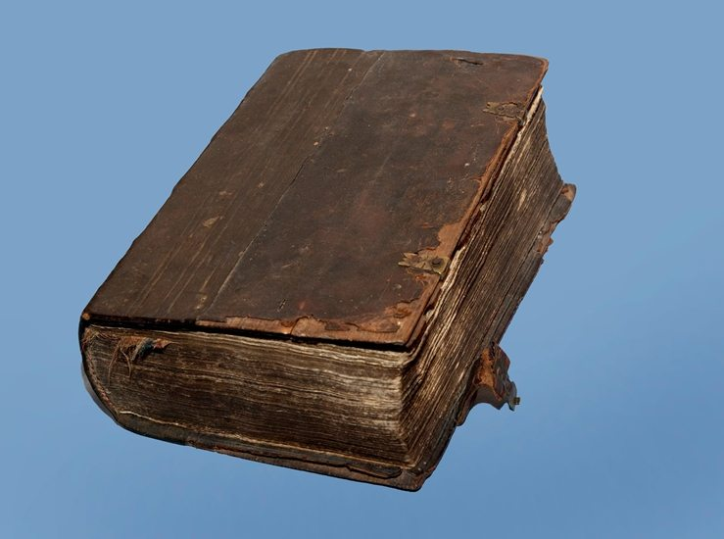

Когда книга была рукописной, она была подлинным произведением искусства. Прорисовывались каждая деталь, каждый элемент буквы. Важно помочь детям понять, что создавать такую книгу могли только настоящие мастера, настоящие художники. Если ребята небольшие, акцентируйте внимание на слове «рукописная», объясните, что в рукописных книгах всё создано человеческими руками, без использования возможностей техники, которых тогда просто не было.
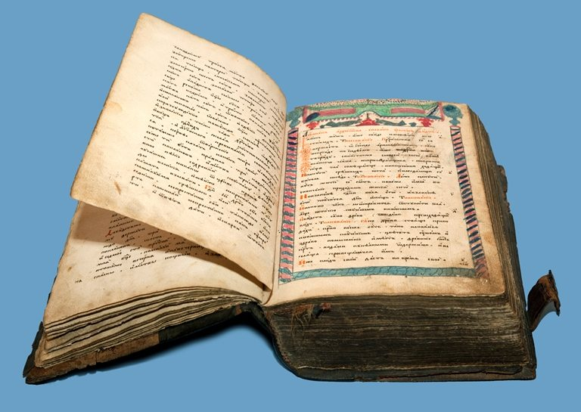
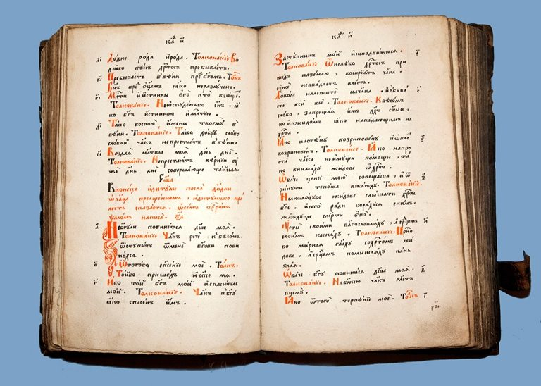
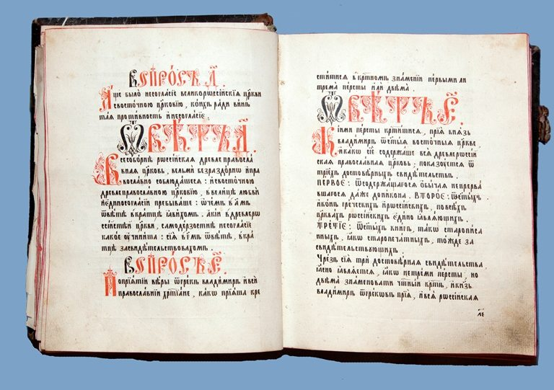

Сегодня мы видим рукописные книги. Когда они создавались, стать их владельцами могли только очень богатые люди, т.к. каждая книга стоила очень дорого.
Рукописные книги создают и сейчас. На крупных книжных выставках (ВВЦ, ЦДХ) рукописные книги представлены, в программе выставок можно посмотреть время проведения мастер-классов по изготовлению рукописных книг.
Конечно, детям будет и самим интересно изготовить рукописную книгу. Это даст полный простор фантазии учащихся и педагога: можно попробовать подражать древним образцам в элементах оформления, можно придумать всё самим, быть и автором, и художником, и переплетчиком. Выставку таких авторских рукописных книг, сделанных учащимися, можно провести в классе или в школьной библиотеке.
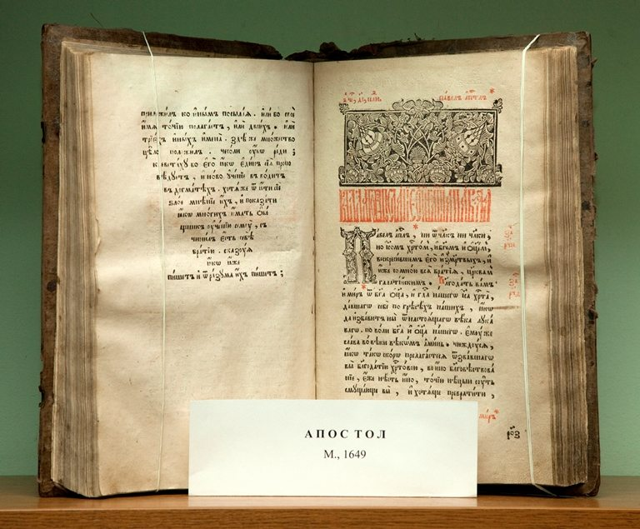

Важно акцентировать внимание учащихся на том, что с появлением книгопечатания книга стала доступной большему количеству людей, хотя и не стала предметом обычным и привычным для всех. Стоимость печатной книги по сравнению с рукописной ниже. Именно появление книгопечатания в огромной степени повлияло на культуру и историю страны. Книги уже могли позволить себе люди не только самые состоятельные.
Важность книгопечатания осознавали всегда. В XIX веке вышел альбом, посвященный трехсотлетию Московского печатного двора, трехсотлетию печатной книги в России (1564-1864 гг.). (В Приложении к нашему пособию есть образцы буквиц из этого альбома, которые можно предложить детям для раскрашивания.) Работая с этим материалом, учитель может предложить детям самим нарисовать/написать и украсить букву или даже целое слово. Из таких работ тоже можно сделать выставку на стенде в классе.
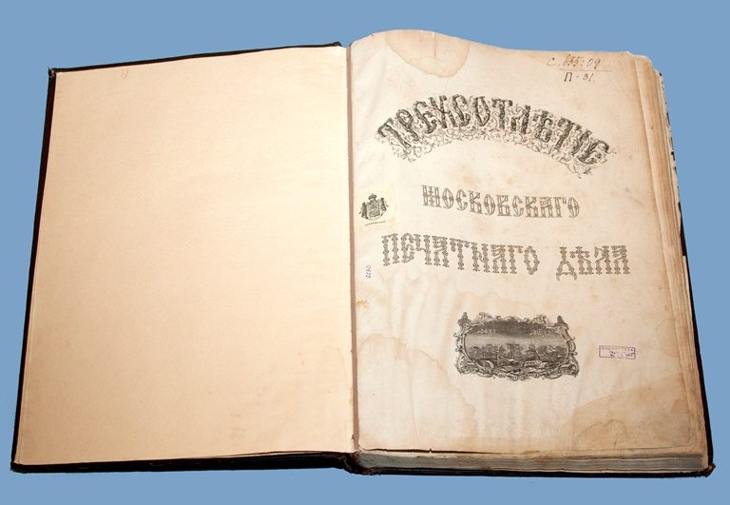
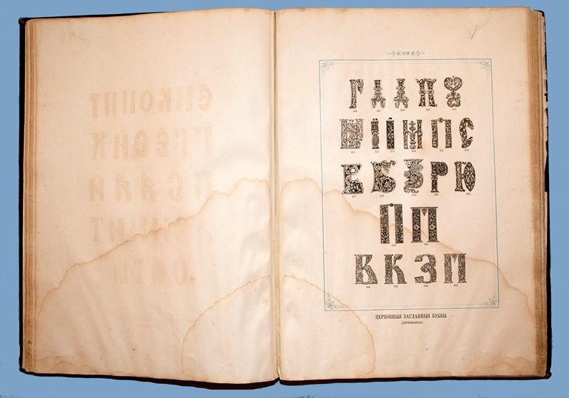
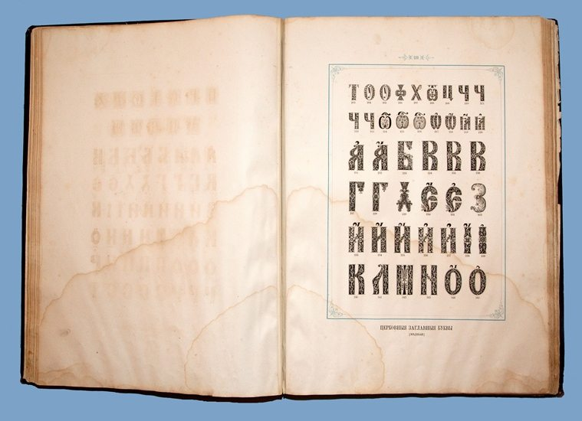
Мы работаем с детьми, поэтому особое внимание стоит уделить детской книге. В начале XIX века детская книга была ещё почти предметом роскоши, немногие могли себе позволить иметь дома детскую библиотеку. К началу XX века ситуация изменилась. В эти годы изданы и недорогие издания, которые могли купить и совсем небогатые люди.
Ученикам можно рассказать, что во второй половине XIX века во многих селах появились церковно-приходские школы и школы грамоты, т.е. число потенциальных читателей дешевых книг для детей увеличилось.
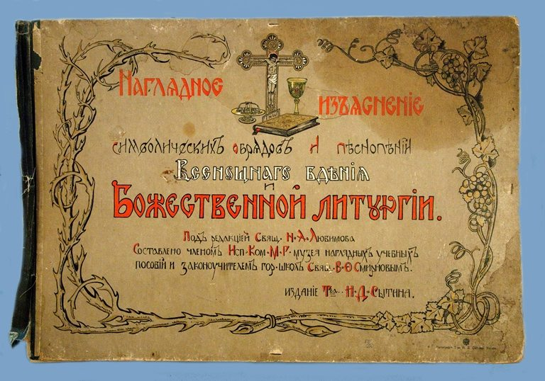
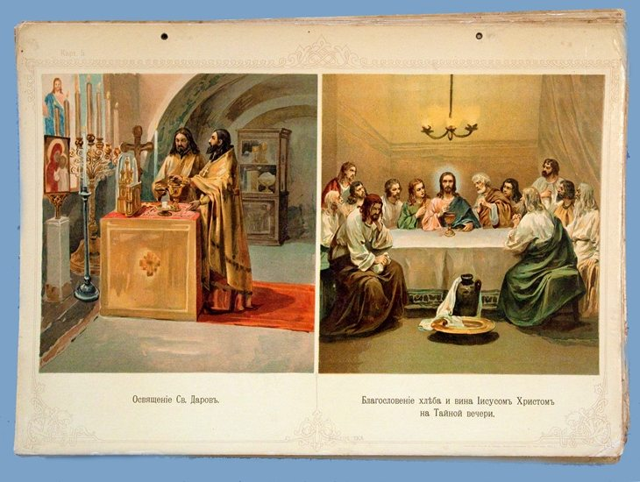
Учащимся будет интересно узнать, что часть книг, изданных в начале XX века, продолжают радовать нас и сейчас: они неоднократно переиздавались полностью или частично. Например, именно в первой половине XX века, в начале его, создавал свои иллюстрации к сказкам Иван Билибин, с тех пор многие поколения юных читателей любуются его иллюстрациями.
С древних времен сохранилось мало книг, некоторые всего в одном экземпляре. Значительная часть этих книг требует особых условий хранения и доступна только специалистам, если им необходимо работать именно с этим источником. Детям будет интересно узнать, что новые технологии приблизили к нам старинные книги. Во-первых, это факсимильные, т.е. выполненные максимально близко к первоисточнику, издания. Развитие современных технологий дает возможности воспроизвести все особенности оригинала. Во-вторых, это сама возможность оцифровывать древние издания, т.е. перевести их в электронный вид. Электронной копией может пользоваться широкий круг людей. Факсимильные издания появляются во всех крупных библиотеках, обычно и в продаже. Т.е. древняя книга становится ближе, доступнее современному читателю.
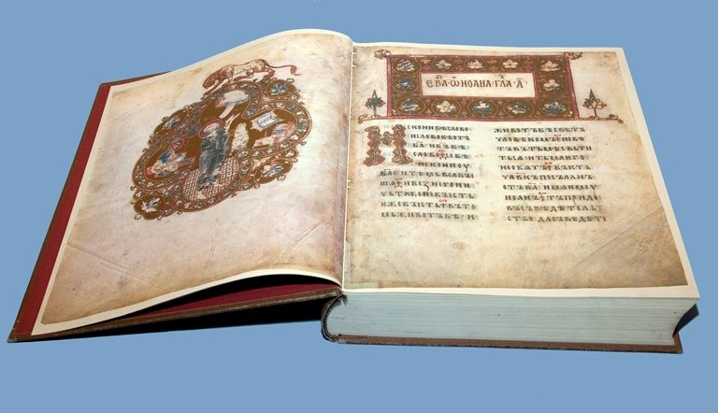
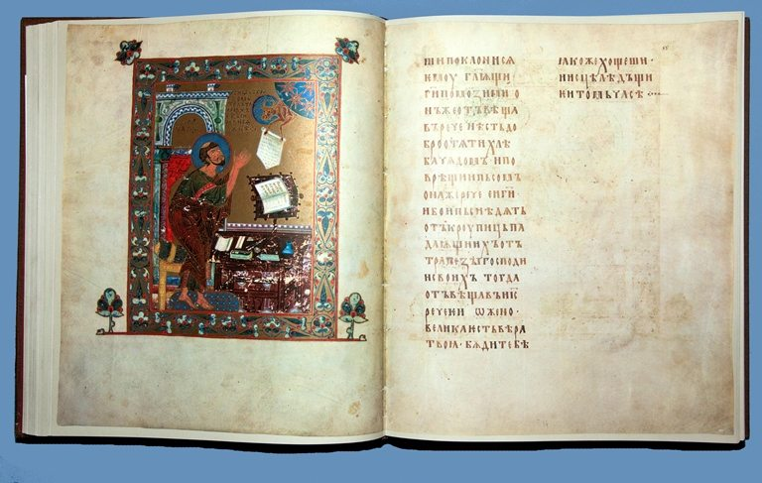
Остромирово Евангелие. Факсимильное издание
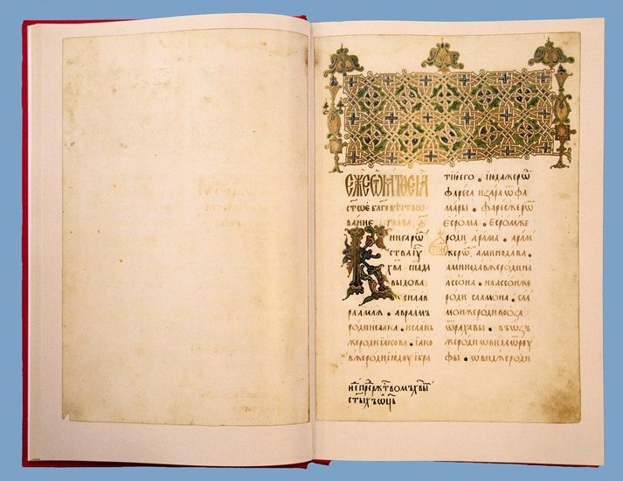
Слуцкое Евангелие. Факсимильное издание

Работа с православной книгой на занятиях кружка
В программу кружка могут быть включены как теоретические занятия (информация учителя, чтение, выявление знаний по данной теме учащихся), так и практические. Кружок предусматривает проведение экскурсий, краеведческие и этнографические экспедиции, посещение храмов. Также в работе кружка широко может быть представлен региональный компонент, благодаря чему дети чувствуют связь с историей, с Православием, получают не только знания, но и чувствуют себя частью нашей большой и великой страны.
Исследовательскую деятельность можно условно разделить на несколько направлений.
Первое – научно-исследовательская деятельность, включающая и творческое начало. С ребятами можно изучать жития, собирать информацию из православных газет, журналов и Интернета, а потом создать настоящее литературное произведение. Здесь важно не просто переписывать результаты исследований, а стараться выразить свое отношение. Вот небольшой пример. Все знают следующий факт жизни Елизаветы Федоровны: она часто посещала Хитров рынок в Москве, чтобы спасти бездомных детей, дать им шанс на праведную жизнь. Вот какие стихи написали кружковцы об этом в своей работе:
Как страшно идти на рынок Хитров
Одной, без жандармов, в трущобы, в притоны,
Забыли там Бога, закон, докторов,
Там грязь, нищета, ни любви, ни закона!»
«Зачем же идти мне к богатым в дома?
Там – полная чаша, и детки здоровы.
Ведь ждёт моей помощи здесь детвора,
Где грязь, нищета, где трущобы, притоны.
А жизнью своей для чего дорожить?
Вся отдана им, обездоленным, сирым,
Быть может, смогу хоть одну сохранить,
А там и согреем, поднимем всем миром.
Второе направление деятельности – исследование традиций семьи, изучение и описание семейных православных реликвий. Можно собирать всю информацию, хранящуюся в семье, о данном предмете, описывать его, сравнивать с подобными. Используя книги, Интернет, консультации специалистов, можно создать историю и «портрет» реликвии.
Третье направление – этнографические и исследовательские экспедиции и работа с архивными данными. Учитель в этом случае должен владеть методами этнографического исследования. Это и работа с архивами, и чтение исторической литературы, и изучение местных краеведческих изданий, и посещение научных библиотек. В экспедиции дети должны научиться методам полевых исследований, должны уметь знакомиться с местными жителями, брать интервью, проводить опросы.
Дети совершают для себя удивительные открытия, которые навсегда останутся в их памяти. Эти исследования и открытия имеют огромное воспитательное значение для каждого, кто прикоснулся к прошлому. И когда в обществе идет спор о необходимом для сегодняшней России новом цивилизационном проекте, хочется сказать, что не нужно ничего выдумывать, нужно просто совместить духовную и светскую жизнь. И незаменимым помощником в этом, конечно же, будет православная книга.

Внеклассные мероприятия ко Дню православной книги: 1–11 кл.

Если проведение Дня православной книги становится в школе традицией и праздник проходит ежегодно, можно использовать целый комплекс мероприятий для одного и того же класса с первого года обучения и до окончания школы. Но и любое из предложенных ниже мероприятий можно использовать как самостоятельное.
Для учащихся 1 и 2 кл. можно предложить работу с раскраской. В Приложении к этому пособию мы предлагаем буквицы для раскрашивания. Образцы буквиц взяты из альбома, изданного к трехсотлетию московского печатного дела в XIX веке.

Начальная школа: работа с раскрасками и изготовление книги своими руками
(3 и 4 кл.)
С учащимися младших классов можно сделать книгу своими руками. Сначала учитель рассказывает детям о празднике – Дне православной книге. Объясняет, почему появился этот праздник, с каким историческим событием он связан. Нужно обратить особое внимание детей на отличия книги рукописной и книги печатной, рассказать о создании рукописных книг, о том, что все делалось вручную, об уникальности каждой из сохранившихся таких книг, о том, что рукописные книги были очень дорогими, и появление печатных книг сделало книги более доступными людям.
После этого предлагаем детям самим сделать рукописные книги, при этом выполнить самим все работы: придумать и записать текст, сделать иллюстрации, буквицы и орнамент.
Конечно, дети будут делать современную рукописную книгу. Но показать им, как украшались буквицы, какие использовались орнаменты, стоит. В частности, можно использовать презентации ко Дню православной книги, размещенные на странице методической поддержки интернет-портала Издательского совета РПЦ.
Если учащиеся будут делать книжку в классе, то весь процесс пройдет под руководством учителя. Если же дети будут делать часть работы дома, нужно заранее предупредить родителей, что делать работу за детей не следует.
Преподавательский опыт показывает, что некоторые родители готовы делать за детей практически всех возрастов домашние творческие или исследовательские задания. Причины разные. Кто-то таким образом «облегчает груз» домашних заданий, полагая, что ребенку «сделать бы основные уроки, а такое ещё рано, маленький ещё, потом научится». Кто-то – «работает на результат», т.е. хочет, чтобы выполненное домашнее задание было идеальным, настолько идеальным, что ребенок сам так не сможет. В обоих случаях родители не понимают цели работы (или учитель её нечетко формулирует). Ведь если работа сделана родителями, ученик не приобретает никаких новых навыков.
Если учитель в качестве задания на дом дает учащимся какую-то исследовательскую работу, его цель состоит в формировании определенных навыков. Это может быть умение выбирать из текстов сведения, которые относятся к теме, умение письменно пересказывать главное, переформулировать, проводить небольшой эксперимент, наблюдать и записывать результаты наблюдений и мн.др. Конечно, очень важно, чтобы ожидаемый результат и желаемые навыки соответствовали возрастным особенностям детей, были достижимы для учащихся этого возраста. Если это условие не выполняется, часть работы за учащихся фактически будет сделана родителями или самим же преподавателем, и работа тогда не имеет смысла: «результат» создан в значительной степени другими людьми, а у ребенка нужные умения и навыки не вырабатываются. Конечно, бывают задания, заранее рассчитанные на совместную работу взрослого и ребенка, но у них и цель несколько иная.
Если же мы хотим появления и развития новых навыков, новых умений у ребенка, творческого развития, то нам важно помнить об этой главной цели и на неё ориентировать и деятельность самих детей, и стремления родителей. Очень важно объяснить родителям, что никто не ждет от детей нереально идеального результата, никто не ждет неправдоподобных работ, которые дети ещё не могут сделать, и это всем очевидно. Дети должны получить новые знания, умения, навыки, новый опыт деятельности, стимул к дальнейшему творческому развитию, а не принести в школу книжку, сделанную за них взрослыми.
Если же книжки делаются в школе, на их изготовление понадобится несколько занятий.
Учащимся необходимо: придумать текст и потом его красиво переписать, сделать иллюстрации, оформить обложку, буквицы и орнамент, соединить страницы в книгу.
Чтобы работа принесла как можно больше положительных эмоций и меньше негатива, её следует заранее продумать так, чтобы было меньше шансов испортить почти готовую книжку.
Сначала определяем размер книжки. Вероятнее всего, это будет А5 (стандартный А4 (альбомный лист)), сложенный вдвое, или А6, т.е. альбомный лист, сложенный вдвое и ещё раз вдвое. Есть смысл сделать заготовку на нужное количество страниц, включая обложку, сложить, чтобы ребенок увидел, как это будет, и мог книжку планировать, но пока не соединять.
Дети заранее должны подумать, о чем будет книжка. На занятии они свой текст придумывают, записывают на отдельном листе (пока не в книге) и отдают учителю на проверку. После проверки и исправления недочетов текст может быть переписан в книжку. Вместе с учителем ребята сопоставляют объем получившихся текстов и объем будущей книжки, мысленно помещают текст в книжку, планируя место для буквиц, орнамента и иллюстраций.
Буквицы, орнамент, иллюстрации сначала выполняем на отдельных листах: тренируемся, пробуем, находим нужный размер. Такая работа может занять 2 отдельных занятия.
Особого внимания требует обложка. Её тоже нужно сначала потренироваться делать на листе такого же размера, какого будет сама книжка.
Когда черновики созданы, размеры рисунков, буквицы, орнаменты определены (вместе с учителем), можно начинать делать и саму книжку.
Можно сделать сначала обложку из сложенного вдвое листа и отложить её в сторону, пока не скрепляя с другими листами.
Учитывая возраст детей, мы понимаем, что они не смогут писать текст на просто белом листе. Следовательно, нужен либо трафарет со строчками, который будет подкладываться под страницу и будет виден сквозь бумагу, либо аккуратно наклеенные на странички тонкие разлинованные листы, либо какая-то разметка самих страниц будущей книги.
Торопить детей не стоит. Пусть на одном занятии они сделают обложку, на другом перепишут текст, на третьем сделают иллюстрации в книге, на четвертом – буквицы и орнаменты. Образцы буквиц можно посмотреть в раскрасках, в презентациях. Конечно, дети не обязаны следовать образцам, пусть проявят и свою фантазию. Стоит заранее продумать, что понадобится для написания текста, выполнения иллюстраций. Лучше, если это будут материалы, позволяющие исправить ошибки, помарки, неточности, если они появятся. Например, карандаши, а не фломастеры. Под рукой у учителя должны быть средства, позволяющие быстро прийти на помощь юным изготовителям книг и сделать ошибки, помарки, неточности менее заметными или вообще исправить их. Дети должны ощутить радость от своей работы, а не досаду из-за испорченной книжки.
На следующем занятии соединяет книжку с помощью иголки с ниткой – сшиваем. И оформляем в классе выставку рукописных книг, сделанных своими руками. После выставки учащиеся уносят свои работы домой.
В следующем году учащимся можно предложить сделать книгу своими руками с образцами буквиц. Следует ещё раз повторить, что такое буквицы, посмотреть вместе с детьми, как буквицы украшались, а потом предложить сделать маленькую книжечку с образцами буквиц. Формат – А5 или А6. Ученики на основе увиденных старинных образцов рисуют свои буквицы (несколько, по одной или по две на страничку) и раскрашивают их. Работа рассчитана примерно на 5 занятий: разговор о буквицах, совместный просмотр их в презентациях, в книгах, в печатных раскрасках, заготовка страничек для будущей книги, изображение буквиц на черновиках; оформление обложки книги; рисование буквиц в книжке; аккуратное раскрашивание их; соединение страниц в книжку и оформление выставки в классе ко Дню православной книги.

Сочинение на тему: «Если бы не было книг?» или «Если бы книги не печатали?»
(5 класс)
Одна из основных целей такой работы – развитие речи и мышления учащихся. В начале занятия учитель рассказывает детям о древних книгах, рукописных и печатных. Напоминает, в память какого события появился праздник День православной книги. Вместе с детьми формулирует, что дало читателям появление печатных книг, насколько книга стала доступнее.
Потом учитель предлагает детям представить: а что было бы, если бы книг не было вообще, что бы в нашей жизни было по-другому? И что было бы, если бы книги остались только рукописными, т.е. если бы книгопечатание так и не появилось?
Стоит предложить детям именно 2 разные темы. Опыт показывает, что выбор для многих учащихся оказывается проблемой: когда предложено несколько тем, свобода для них становится не благом, а дополнительной нагрузкой: значительную часть времени они тратят на раздумывание «ну что же мне выбрать: вот это, то, а может это; а про вот это здесь или здесь написать?» Чтобы ученики не боялись выбирать, умели выбирать из нескольких предложенных для творчества, для написания сочинений тем, им нужно время от времени предлагать такой выбор. И пятый класс – уже самое время для такой работы. В старших классах ученикам будет гораздо удобнее работать, если выбор темы для них не дополнительная «головная боль», а благо, если они четко понимают, по какой из предложенных тем могут сказать больше, какая из тем им интереснее.
Не секрет, что в связи с изменением формы экзаменов (ЕГЭ, ГИА) развитию устной и письменной речи учащихся стали уделять меньше внимания, т.к. значительная часть учебного времени уходит на развитие умений и навыков, необходимых для сдачи ЕГЭ и ГИА. Но очевидно, что красивая, правильная, хорошо построенная устная и письменная речь всегда востребована и актуальна в нашей жизни, поэтому, несмотря на изменившуюся форму экзамена, развитие речи должно быть одним из основных направлений школьного образования.
Сочинения на тему «Если бы не было книг» или «Если бы не было печатных книг» способствует решению нескольких задач. Это и закрепление материала: рассказанного учителем о древних рукописных и печатных книгах, о Дне православной книги; и развитие речи и фантазии.
Специалисты не раз отмечали, что книги и библиотеки стали ценить меньше с тех пор, как они стали доступны. Как это не раз бывало и будет, легче обретаемое, легче доступное нередко воспринимается как менее ценное, менее желаемое, само собой разумеющееся, существующее вполне естественно в нашей жизни. Сочинение на предложенные темы поможет ребенку представить, какую роль играли книги на протяжении веков и играют в наши дни, сколько всего стало возможным благодаря книгам, а без них бы не было и было вовсе не осуществимым. Очевидна воспитательная роль: осознав, как отличался бы мир без книг (или только с очень дорогими рукописными книгами для немногих) от привычного нам, ребенок будет больше ценить книги.
Все сочинения сдаются учителю, учитель их проверяет, обсуждает вместе с детьми, а потом эти сочинения (переписанные или напечатанные, если это необходимо), собираются в одну папку, которая лежит в классе и доступна всем для чтения.

Музей книги
(6 класс)
Очень важно не только рассказать учащимся о старинных книгах, не только показать их с помощью презентаций и фильмов, но и дать возможность увидеть такие книги по-настоящему.
В Российской государственной библиотеке есть Музей книги, там проводятся экскурсии. В Музее богатое собрание книг разных эпох. Посетить его с учащимися будет интересно и полезно.
Если же Музей книги расположен слишком далеко и поэтому недоступен, это не причина отказываться от стремления посмотреть старинные книги вместе с детьми. Можно спросить о них в местном краеведческом музее. Даже если таких книг нет в основной экспозиции, они могут находиться в запасниках музея, в этом случае сотрудники могут подготовить по просьбе педагогов специальную выставку и экскурсию по ней.
Книги прежних веков можно спросить в библиотеке. Вполне вероятно, что они могут быть переданы туда как дар читателей.
Такие книги могут оказаться и в домашних библиотеках. Есть семьи, в которых их передавали из поколения в поколение.
Замечательно, если у ребят будет возможность такие книги полистать. Если не полистать, то увидеть своими глазами.
До посещения музея, библиотеки, выставки или до разрешения ознакомиться со старинными книгами из семейной библиотеки учащихся необходимо подготовить к мероприятию. Надо напомнить им о Дне православной книги, о том, почему появился этот праздник, с каким событием в истории он связан. Важно подчеркнуть, что книги пришли к нам сквозь века, что сохранились книги, которым около тысячи лет, сохранились экземпляры «Апостола», напечатанного Иваном Федоровым.
Важно, чтобы учащиеся осознавали: старинные книги пришли к нам из далекого прошлого; благодаря бережному и внимательному отношению к ним многих поколений людей мы сегодня видим эти книги, можем их изучать, смотреть, читать. А дальнейшая судьба этих книг зависит от нас. Если мы сегодня не будем бережно сохранять эти книги, если не будем прилагать к этому усилия, то следующие поколения людей эти книги уже не увидят – вот сколько зависит от нас.
Это подлинные старинные издания. Если они будут утрачены, восстановить их невозможно. Можно создать максимально близкую копию, репринтное, факсимильное издание, но сам оригинал, с его многовековой историей, восстановить будет невозможно. Поэтому очень важно беречь книги.
Если известно время выхода в свет книги, можно вместе с учащимися вспомнить исторических деятелей, писателей, ученых, других известных людей, которые могли держать её в руках. Можно посчитать, сколько примерно поколений сменилось со времени появления книги, и сколько раз «пра-» дедушкой или бабушкой мог бы быть учащимся тот, кто держал эту книгу в руках, когда она была совсем новенькой.
Если есть возможность, нужно познакомить учащихся с оцифрованными с помощью технических средств современности древними памятниками, факсимильными изданиями. Важно обратить внимание детей на то, что современные технологии приближают к читателю древние книги. Благодаря им все больше читателей имеют возможность работать с древними памятниками (в электронном виде после оцифровки или в виде факсимильных изданий, которые должны быть хотя бы в крупных библиотеках).
После посещения музея, библиотеки, выставки учащимся нужно предложить написать сочинение на тему «Книга, которая мне запомнилась больше всех».

Сценарий внеклассного мероприятия ко Дню православной книги
(для средней школы, 7 кл.)
При подготовке мероприятий нужно задействовать как можно больше детей. Дети гораздо лучше воспринимают, понимают, запоминают, усваивают, если становятся участниками, а не зрителями. Кроме того, мероприятия должны приносить детям радость, а не обиды и огорчения из-за того, что роли не досталось, а ученик хотел на сцену. Не нужно забывать и о тех учениках, которые активность не проявляют, роли не просят, но относятся к категории детей, которым выход на сцену был бы очень полезен. Это дети, которые в себе не уверены, неактивны, с не очень хорошей памятью, дети, энергия которых не находит «мирного» выхода. В идеале в мероприятии должны принять участие все дети. Если не получается привлечь всех в качестве «исполнителей», то всегда можно заранее продумать подготовку, при которой будут и оформители-художники, и музыканты, и «звукорежиссеры», и фотографы. Самое главное, чтобы свою роль имели все.
Ещё один аспект, который стоит учитывать при подготовке таких мероприятий, – это то, ради чего их проводят. Глубоко убеждена, что они должны проходить не для «галочки», не для того, чтобы понравилось кому-то другому, а в первую очередь для самих детей. Важны не объективно существующие творческие таланты детей, а их разностороннее развитие, формирование позитивного настроя по отношению к знаниям, к творчеству.
При работе с учащимися, которые получили задание подготовить информационные сообщения-справки, важно уделить внимание выбору источников. Если ученик готовит небольшой доклад, он должен иметь список источников, которыми пользовался при подготовке (даже если это всего 2 источника). Учитель должен обязательно ознакомиться с этим списком. Мероприятие проходит в школе, дети должны в ходе него получить знания, поэтому недопустимо использование сомнительных источников. Пусть лучше будет меньше сведений в докладе, но они должны быть достоверными.

Два или три ученика читают наизусть стихотворение.
Старая дорога

Все облака над ней,
все облака...
В пыли веков мгновенны и незримы,
Идут по ней, как прежде, пилигримы,
и машет им прощальная рука.
Навстречу им июльские деньки
Идут в нетленной синенькой рубашке,
По сторонам – качаются ромашки,
И зной звенит во все свои звонки,
И тень зовут росистые леса...
Как царь любил богатые чертоги,
Так полюбил я древние дороги
И голубые
вечности глаза!
То полусгнивший встретится овин,
То хуторок с позеленевшей крышей,
Где дремлет пыль и обитают мыши
Да нелюдимый филин-властелин.
То по холмам, как три богатыря,
Еще порой проскачут верховые,
И снова – глушь, забывчивость, заря,
Все пыль, все пыль да знаки верстовые...
Здесь каждый славен –
мертвый и живой!
И оттого, в любви своей не каясь,
Душа, как лист, звенит, перекликаясь
Со всей звенящей солнечной листвой,
Перекликаясь с теми, кто прошел,
Перекликаясь с теми, кто проходит...
Здесь русский дух в веках произошел,
И ничего на ней не происходит.
Но этот дух пройдет через века!
И пусть травой покроется дорога,
И пусть над ней, печальные немного,
Плывут, плывут, как мысли, облака...
(Н. Рубцов)

Ведущий: Многие дороги существуют веками. Подумать только, мы можем и сегодня идти тем же путем, каким ходили наши предки много веков назад. А что ещё пришло к нам сквозь века?
Ученик читает наизусть стихотворение.

Душа хранит

Вода недвижнее стекла.
И в глубине ее светло.
И только щука, как стрела,
Пронзает водное стекло.

О, вид смиренный и родной!
Березы, избы по буграм
И, отраженный глубиной,
Как сон столетний, божий храм.

О, Русь – великий звездочет!
Как звезд не свергнуть с высоты,
Так век неслышно протечет,
Не тронув этой красоты,

Как будто древний этот вид
Раз навсегда запечатлен
В душе, которая хранит
Всю красоту былых времен...
(Н. Рубцов)

Ведущий: Остались дороги, осталась наша родная природа, родники, реки, озера, луга, леса, остались древние храмы и остались книги.

Ученик читает наизусть стихотворение.

Меня влекут дороги Подмосковья,
Как будто клад я закопала там,
Клад этот называется любовью,
И я его тебе сейчас отдам.
И в кронах лип столетняя дремота,
И Пушкин, Герцен. Что за имена!
Мы близки от такого поворота,
Где вся окрестность на века видна.
А та дорога, где Донской когда-то
Вел рать свою в немыслимый поход,
Где ветер помнит клики супостата
И клич победы на крылах несет
(А. Ахматова)

Ведущий: Давайте и мы попробуем посмотреть в глубь веков и увидеть судьбу книги на Руси.

Ученик кратко рассказывает о славянской письменности, созданной Кириллом и Мефодием, о её приходе на Русь; о том, что в течение многих лет (целые века) книги были рукописными.

Ученик читает отрывок из трагедии А.С. Пушкина «Борис Годунов».

Еще одно, последнее сказанье —
И летопись окончена моя,
Исполнен долг, завещанный от бога
Мне, грешному. Недаром многих лет
Свидетелем господь меня поставил
И книжному искусству вразумил;
Когда-нибудь монах трудолюбивый
Найдет мой труд усердный, безымянный,
Засветит он, как я, свою лампаду —
И, пыль веков от хартий отряхнув,
Правдивые сказанья перепишет,
Да ведают потомки православных
Земли родной минувшую судьбу,
Своих царей великих поминают
За их труды, за славу, за добро —
А за грехи, за темные деянья
Спасителя смиренно умоляют.
На старости я сызнова живу,
Минувшее проходит предо мною —
Давно ль оно неслось, событий полно,
Волнуяся, как море-окиян?
Теперь оно безмолвно и спокойно,
Не много лиц мне память сохранила,
Не много слов доходят до меня,
А прочее погибло невозвратно...
Но близок день, лампада догорает —
Еще одно, последнее сказанье.

Ученик рассказывает о том, что просвещение было теснейшим образом связано с христианством, что книги создавались и переписывались при монастырях. Рассказывает о создании рукописных книг.

Ученик читает наизусть стихотворение.

Бежецк
Там белые церкви и звонкий, светящийся лед,
Там милого сына цветут васильковые очи.
Над городом древним алмазные русские ночи
И серп поднебесный желтее, чем липовый мед.
Там вьюги сухие взлетают с заречных полей,
И люди, как ангелы, Божьему Празднику рады,
Прибрали светлицу, зажгли у киота лампады,
И Книга Благая лежит на дубовом столе…
(А. Ахматова)

Ведущий: Какие книги могли лежать на столе у людей тех веков?

Ученик рассказывает о том, что появилась потребность в печатных книгах, о появлении первых печатных книг в России, об Иване Федорове. Если дети хорошо подготовлены, нужно рассказать об анонимной типографии и выпущенных ею книгах. Если подготовка слабее, сконцентрировать внимание только на Иване Федорове и книге «Апостол», а также рассказать о просветительской деятельности святителя Московского Макария, по благословению которого появилось и стало развиваться книгопечатание в Москве, и царя Иоанна IV, по воле которого был построен Печатный двор. Если в классе есть учащиеся, способные справиться с заданием такого уровня, им можно заранее поручить подготовить доклады (или презентации) о митрополите Макарии и царе Иоанне IV.

Можно посмотреть всем вместе на большом экране презентацию о старинных книгах.

Ученик читает наизусть стихотворение.

Люблю вас, далекие пристани
В провинции или деревне.
Чем книга чернее и листанней,
Тем прелесть ее задушевней.

Обозы тяжелые двигая,
Раскинувши нив алфавиты,
Россия волшебною книгою
Как бы на середке открыта.

И вдруг она пишется заново
Ближайшею первой метелью,
Вся в росчерках полоза санного
И белая, как рукоделье.

Октябрь серебристо-ореховый,
Блеск заморозков оловянный.
Осенние сумерки Чехова,
Чайковского и Левитана.
(Б. Пастернак)

Ведущий: А ведь благодаря книгам в первую очередь мы и знаем о своей родной земле, о своих предках так много. Книги сохраняют для нас бесценный опыт.

Ученик читает наизусть стихотворение.

Словарь
Усердней с каждым днем гляжу в словарь.
В его столбцах мерцают искры чувства.
В подвалы слов не раз сойдет искусство,
Держа в руке свой потайной фонарь.

На всех словах – события печать.
Они дались недаром человеку.
Читаю: "Век. От века. Вековать.
Век доживать. Бог сыну не дал веку.

Век заедать, век заживать чужой..."
В словах звучит укор, и гнев, и совесть.
Нет, не словарь лежит передо мной,
А древняя рассыпанная повесть.
(С. Маршак)

Ведущий: Книги сопровождают человечество уже много веков, каждый день они с нами. И так будет всегда.

Ученик читает наизусть стихотворение.

Отраженье исчезнувших лет,
Облегченье житейского ига,
Вечных истин немеркнущий свет –
Это – книга. Да здравствует книга!

Неустанных исканий залог,
Радость каждого нового сдвига,
Указанье грядущих дорог –
Это-книга. Да здравствует книга!

Чистых радостей светлый исток,
Закрепленье счастливого мига,
Лучший друг, если ты одинок,-
Это – книга. Да здравствует книга!
(Т. Щепкина-Куперник)

Викторина
(8 класс)
В 8 классе ко Дню православной книги можно провести для учащихся викторину. Вопросы должны быть связаны с темой праздника, т.е. они могут относиться к жизни и деятельности первопечатника и его помощников, к книжности на Руси, к распространению просвещения, к учебным книгам и т.п.
Учащиеся делятся на группы по 4–6 человек. Столы сдвигаются так, чтобы каждая группа могла сесть вокруг общего стола.
В процессе работы учащиеся могут использовать свои знания, память, опыт, ассоциации и могут также пользоваться книгами, находящимися на полках.
Ни для кого не секрет, что современные ученики привыкли пользоваться гораздо чаще поисковыми системами в Интернете, чем книгами. Для поиска в Интернете достаточно ввести запрос – и всю информацию поисковик найдет сам, а человек может больше ничего и не делать, только выбирать и копировать.
Навыки же работы с бумажными источниками в значительной мере ослабляются. Предлагаемая викторина будет способствовать развитию навыков работы с книгой и поиска в ней нужной информации.
На полках в классе, где проходит викторина, должны стоять книги, в числе которых будут и те, где можно найти ответы на вопросы викторины. Важно, чтобы там были не только такие книги, которые точно понадобятся, но и достаточное количество других изданий. Это связано с тем, что необходимо развивать не только умение находить нужные сведения в книге, но и умение выбирать книги, которые понадобятся для работы в определенном направлении, из числа имеющихся.
Учитель записывает вопросы викторины на доске или раздает каждой команде их в напечатанном виде.
Задача каждой команды – быстро, правильно и максимально полно ответить на все вопросы. Как работать – команды решают сами. Можно вспоминать все нужные сведения, можно пользоваться тетрадками по предмету (если учителя такой вариант устраивает), можно пользоваться книгами, которые стоят в кабинете на полках. Электронными средствами пользоваться запрещено. При сравнении результатов и определения команды победителей важны правильность ответа, полнота информации, скорость выполнения работы.
Члены победившей команды получают пятерки по тем учебным предметам, сведения из области которых были актуальны во время викторины (вероятно, это история, русский язык, литература, МХК – все или часть из них). Если отрыв следующей команды небольшой, её членам тоже можно поставить «отлично». Если значительный – предложить четверки, если ребята захотят. Плохих оценок за эту викторину ученикам ставить в журнал и в дневник не нужно. Если у других команд результат скромный, его лучше никак не оценивать. Даже если команда показала очень скромный результат и знаний и уже сформированных навыков пока явно недостаточно, викторина все равно прошла с явной пользой для учащихся, дала стимул, стала тренировкой для формирования навыка работы с представленной в книгах информацией. Имеет смысл поощрить отдельно самых результативных игроков в командах.
Вопросы к викторине учитель составляет с учетом имеющихся в классе или в библиотеке школы книг, в которых можно найти на них ответы. До викторины необходимо проверить, что в классе действительно есть вся необходимая для правильных ответов на вопросы литература.
Кроме того, участвуя в такой викторине, ученики учатся выстраивать стратегию и тактику такой работы, выбирать оптимальные пути, расставлять приоритеты. Например, больше стремиться к полноте ответа или к большей скорости поиска и выполнения работы? Надеяться на свои знания или перепроверять себя по источникам?
Примеры вопросов:
1.Какую книгу диакон Иван Федоров напечатал самой первой? Что вы знаете об этой книге?
2.Кто работал над этой книгой вместе с Иваном Федоровым?
3.Что вы знаете об анонимной типографии?
4.Какие ещё книги напечатал Иван Федоров?
5.Какие произведения древнерусской литературы вы знаете?
6.Почему возникла потребность в книгопечатании?
7.Кто из известных церковных и светских деятелей способствовал появлению книгоиздания в нашей стране?

Круглый стол «Книги: вчера, сегодня, завтра»
9 класс
Ко Дню православной книги в 9 классе можно организовать круглый стол «Книги: вчера, сегодня, завтра», предложить учащимся поговорить о судьбах книг в мире, о формах существования книг в прошлом, настоящем, будущем.
Проведение такого мероприятия будет способствовать решению обучающих задач (учащиеся получат знания по истории (в т.ч. о форме существования) книг в разные периоды времени и у разных народов); воспитательных задач (воспитываем умение вести себя корректно во время дискуссии, соблюдать правила ведения спора, нормы вежливого общения); развивающих (развитие речи, мышления, умения аргументированно отстаивать свою точку зрения).
Девятиклассники уже вполне могут принять участие в таком «взрослом» мероприятии, как круглый стол. Учащиеся будут дискутировать по вопросам, на которые нет однозначно правильного ответа, т.к. никто не может сказать со стопроцентной уверенностью, что произойдет с формой существования книг в мире в будущем. Можно предполагать. Можно аргументированно отстаивать свою позицию, но полной уверенности в том, что будет именно так, как сегодня представляется, кажется наиболее вероятным кому-то, быть не может. И поэтому дискуссия должна быть настоящей.
Несколько учащихся заранее готовят небольшие сообщения по истории книги, чтобы напомнить (или рассказать впервые) одноклассникам фактический материал. Докладчики должны обратить внимание участников круглого стола на сильные и слабые стороны каждой формы существования книги в истории.
Особое внимание должно быть уделено кодексу – привычной нам книге. Также должны быть выступления, посвященные электронным книгам, аудиокнигам.
После выступлений все участники круглого стола (т.е. все девятиклассники) могут делиться своими мыслями о судьбе книг. Возможно ли исчезновение книг? Книга бумажная и книга электронная – союзницы или соперницы? Вытеснит ли одна форма книги другую или они будут сосуществовать? Каковы основные плюсы и минусы современных форм существования книг?
Учащиеся могут выражать абсолютно любое мнение, но они должны вести дискуссию корректно, вежливо, приводить аргументы. Если ученик позволяет себе грубость в адрес оппонента, если использует жаргонные слова и выражения, его мнение вообще не учитывается. Слово переходит к кому-то другому. А у ученика остается право попросить слова позже и изложить свою точку зрения без нарушения правил ведения дискуссии.
Если дискуссия продолжится и после занятия, это можно считать настоящим успехом. Такое развитие событий будет свидетельствовать о правильной организации дискуссии, о заинтересованности учащихся не только сиюминутными вопросами, но и вопросами общекультурными, практически вечными, об их неравнодушии к судьбе книги.

Конференция в 10 классе

В старших классах учащиеся уже вполне могут выступать на ученических конференциях. Подготовка такого выступления будет способствовать формированию и развитию исследовательских умений учеников.
Принципиально важно, чтобы учащиеся сами выполняли все этапы работы. Цель таких мероприятий – формирование знаний, умений, навыков самих учащихся, а не предоставление работы уровня и направленности, на которые подросток этого возраста просто не способен.
Так как конференция проводится ко Дню православной книги, все темы докладов должны быть объединены этой тематикой, т.е. доклады должны быть посвящены книжной культуре Руси. Это могут быть первые известные нам книги на Руси, отдельные памятники письменности и книжной культуры, распространение христианского просвещения, особенности изготовления рукописных книг, деятельность первопечатника Ивана Федорова, изданные им книги, анонимная типография, развитие издательского дела, развитие дела просвещения в более поздние годы и века.
Учащимся пора овладевать настоящими исследовательскими навыками, которые потом пригодятся им в студенческие годы. Они должны выбрать тему, которая им интересна, которую они могли бы раскрыть в своем докладе, по которой они могут найти достаточно достоверного материала. После выбора тем учащиеся начинают подбирать источники. Это могут быть источники и печатные, и электронные, но учащиеся обязательно должны давать на них ссылки. Ссылки, примечания, список литературы – все это должно быть оформлено в соответствии с нормами. Конечно, ученики могут ещё не знать этих норм, но всегда могут уточнить их у педагога или посмотреть в изданных источниках, а затем следовать образцу. Необходимо со школьных лет формировать культуру выполнения научных работ.
Подготовка доклада к конференции будет способствовать овладению научным стилем речи (в устной и письменной форме).
Когда источники найдены, нужно выбрать из текстов именно ту информацию, которая актуальна по выбранной теме доклада. Ученик не должен просто скопировать чужие тексты, он должен выделить в них необходимые сведения и взять в свой доклад только их. Не следует принимать доклады, в которых что-то только отдаленно относится к заявленной в названии теме.
Источников у такой работы должно быть примерно пять, и даже по самым редким темам не менее трех.
Ученик готовит письменный вариант доклада. Учитель вместе с учеником доклад обсуждают, при необходимости ученик вносит изменения.
После этого учащийся готовится к устному выступлению. Не следует требовать выступления на ученической конференции без «подглядывания» в текст доклада, пусть текст будет перед докладчиком «на всякий случай». Но и зачитывать полностью доклад учащимся разрешать не нужно. У них должно быть устное выступление с правом «подсмотреть» что-то (если переволновались и сбились, забыли) в тексте.
Устное выступление, ораторская практика – необходимый элемент в обучении. Умение говорить перед аудиторией, умение донести до слушателей необходимые сведения, умение установить контакт со слушателями, в некоторой степени управлять аудиторией понадобятся учащимся во взрослой жизни, какую бы профессию они ни выбрали. Учиться этому, искать себя как оратора подросток должен и в школе. С одной стороны, есть детали выступления, которые должны продумать все выступающие: начало речи, окончание речи, композиция выступления, его продолжительность, способы привлечения внимания аудитории. С другой стороны, каждый оратор обладает индивидуальностью, и способ подготовки, оптимально подходящий для одного, совершенно, не подходит другому. Поэтому кто-то из учащихся, возможно, будет репетировать перед зеркалом, кто-то – перед родными, а кто-то вообще не будет проговаривать текст перед кем-то, только мысленно.
Зная наиболее сложные для начинающих докладчиков моменты, учитель может заранее обучить подростков некоторым практическим приемам: взгляд на аудиторию, поза, выбор места перед аудиторией (у доски, кафедра (если есть), у окна и т.д.), реакция на помехи из «зала» и внешние и т.д.
Заранее обговаривается регламент, время на выступление и время, когда можно задавать вопросы и т.д.
Конференция может проходить внутри класса или в параллели. Если в параллели, можно попробовать объединить учащихся по секциям – как на конференциях для взрослых. Но возможно это в случае, если ребята достаточно подготовлены и им оказалось по силам взять достаточно много узких тем, найти по ним материал и подготовить доклады.
Можно выступить с докладами и перед девятыми и восьмыми классами.
Если школа сотрудничает, например, с библиотекой, учащиеся могут выступить с докладами и там, а в качестве слушателей могут быть приглашены все желающие. Конечно, там прозвучат только доклады, подготовленные на хорошем уровне.

Краеведческая конференция
(11 класс)
В 11 классе можно предложить учащимся поработать с православными изданиями. Человек гораздо лучше понимает и усваивает материал, когда не только слышит о чем-то, но и имеет возможность с этим поработать.
Прежде чем организовывать краеведческую конференцию, необходимо убедиться, что необходимая литература учащимся будет доступна в библиотеках города: например, что им разрешат работать в крупных библиотеках, где есть необходимые источники, или в библиотеках приходов или монастырей, где такие книги тоже могут быть, или разрешат аккуратно поработать с книгой из чьей-то семейной библиотеки.
Краеведческая конференция будет полезна во всех отношениях. Учащиеся получат новые знания: о природе, истории, культуре, особенностях родного края. Подростки будут бережнее относиться к родной природе, к своему городу и селу, к старым зданиям, если будут больше знать о них. У подростков будут развиваться исследовательские умения и устная и письменная речь в результате подготовки к такой конференции.
Если населенный пункт возник не в самые последние годы, у него уже есть интересная история. Темой для доклада может стать и отдельное здание, и природные особенности именно этого места, и жизнеописания земляков, которые стали чем-то известны, и местные промыслы или предприятия, и, конечно, история или какие-то отдельные особенности местных храмов и монастырей. Конечно, темой могут стать и местные библиотеки, и издательства, и вообще все книжные собрания или сохранившиеся старые книги, имеющие какое-то отношение к населенному пункту, к этому району, краю.
Некоторые сведения, вероятно, можно найти в Интернете. Для более подробных сведений придется обратиться к книгам. И это могут быть книги как современные, так и предыдущих веков.
Конечно, учитель должен убедиться, что книги нужной тематики учащимся вполне доступны, и быть готовым посоветовать книги в случае необходимости. Кроме того, не следует забывать, что это пока только школьники, поэтому задача просмотреть, например, журнальные подборки за несколько лет может быть трудновыполнимой, а за год или два – вполне по силам.
Если педагогу и учащимся в библиотеке доступны, например, хотя бы какие-то периодические издания XIX– начала XX веков, то можно надеяться, что в числе их будут и православные издания. Если это так, то они могут помочь учащимся в поиске материала по разным направлениям, потому что в таких изданиях освещался довольно широкий круг вопросов, в числе которых и распространение просвещения и образования, и открытие библиотек, и благотворительность, и книгоиздание, и некоторые события государственного и регионального масштаба, и многое другое. Поэтому работа с этими журналами актуальна не только для тех, кто выберет темы по краеведению, связанные с храмами, монастырями, но и для выбравших темы из других областей.
Работа с малоизвестными и не очень изученными источниками даст возможность учащимся представить материал, который почти никому неизвестен. Конечно, это будут только отдельные детали, отдельные факты, но и это должно сыграть свою роль. Учащийся осознает: подготовка к конференции – не условная игра, проходящая по заданию учителя, а действительно полезная работа.
Учащиеся работают с источниками, находят нужные сведения, составляют текст доклада. Все доклады проверяются и обсуждаются педагогом и учащимся (автором) вместе. После этого учащиеся выступают с докладами. Это может быть внутришкольная или районная ученическая конференция, выступление перед учащимися 6–10 классов, мероприятие в библиотеке, на которое могут прийти все желающие.
Наиболее интересные и качественно выполненные работы в напечатанном виде (если есть возможность, с фотографиями) могут быть оформлены в виде небольшой познавательной тематической выставки или общедоступной папки в школе или в библиотеке.
Если в классе есть учащиеся, которых намного больше привлекает работа с техникой, чем со словом, их можно привлечь к фотографированию и оформлению выставки или презентации с обязательным пояснением к фото, к работе над видеороликами и видеоматериалами по краеведению просветительского характера. Для такой работы ученики должны будут поработать с источниками, использовать сведения оттуда, а результаты своей работы могут представить не в виде текста, а в форме фото- или видеоматериалов, презентаций (на основе своих фото и своих находок) и т.п. Эти материалы также могут быть представлены в ходе ученических конференций и мероприятий в библиотеке.

Обзор периодических изданий. Православные журналы
Современные православные периодические издания помогут нам и нашим ученикам, которых заинтересует круг таких вопросов, быть в курсе основных событий в сфере православного книгоиздания и, шире, православной культуры.
Одним из главных инструментов диалога молодежи, интеллигенции, духовенства в контексте православной культуры является литература, слово. Стоит обратить внимание на периодические издания, имеющие уклон к православной этике, ориентированные на молодёжь. На сегодняшний день существует достаточное количество подобного рода изданий. В данной статье содержатся краткие очерки о нескольких периодических изданиях, которые можно объединить названием «православные журналы». Информацию из такого рода изданий можно рекомендовать для ознакомления в учебных заведениях в качестве факультатива или использовать, синтезируя с материалом ряда гуманитарных дисциплин.
Для данного обзора было выбрано несколько православных журналов: «Виноград», «Наследник», «Нескучный сад», «Фома», «Русский дом», «Татьянин День», «Славянка», «Православное книжное обозрение». Издания имеют свои интернет-порталы, так что ознакомиться с их материалами можно в режиме онлайн.
Начать обзор стоит с журналов «Виноград» и «Наследник», так как из списка вышеназванных изданий именно у этих двух главной темой является проблема детей, молодёжи, семьи и воспитания. А, как известно, семья – первая ступень в формировании молодого поколения.
«Виноград» примечателен тем, что на страницах этого журнала уделяется немалое внимание проблемам подросткового воспитания и решения этих проблем в православном ключе с обращением к традиционной духовности и культурному опыту прежних эпох. Таким образом, на страницах издания осуществляется диалог современности и традиции. Большой акцент в журнале делается на проблеме материнства и мужского воспитания.
Православный молодёжный журнал «Наследник» обращен к молодой аудитории. На страницах этого издания можно встретить множество интересных статей, репортажей, очерков, интервью, по своему содержанию интересных прежде всего молодежи.
Стоит также отдельно сказать о версии журнала в Интернете. Разнообразный контент и удобный интерфейс весьма привлекательны с точки зрения среднего интернет-пользователя.
«Виноград» и «Наследник» великолепно подходят как для индивидуального ознакомления, так и в качестве дополнительной литературы в помощь учителям школ и преподавателям средних профессиональных учебных заведений, т.е. людям, напрямую занимающимся проблемами детей и подростков.
Также материал журнала «Виноград» можно рекомендовать студентам и аспирантам педагогических вузов.
«Нескучный сад» позиционируется как журнал о православной жизни; весьма информативен и объёмен. На страницах журнала можно ознакомиться с традициями Православия, с Православием в контексте истории и современности, большое внимание уделяется вопросам соотнесения науки и веры, веры и современной культуры, религии и политики, диалога Церкви и общества, диалога Православия с другими мировыми культурными традициями.
Журнал «Фома» можно охарактеризовать как культурно-просветительское, аналитическое, религиозное издание. Позиционирует себя как «православный журнал для сомневающихся», что изначально говорит о демократичном характере издания. В журнале активно осуществляется анализ современных общественных и культурных процессов.
«Русский дом» – журнал, из названия которого сразу понятна патриотическая направленность данного издания. На страницах «Русского дома» представлено очень много интересного материала: обсуждаются проблемы, ищутся ответы на многие вопросы, связанные с положением России в мире, проблемами русской культуры, современным положением православной веры, приводится много интересных фактов из истории нашей страны, раскрывается многообразие православных традиций и канонов.
Три вышеперечисленных издания рассчитаны на разнородную, но, прежде всего, думающую аудиторию. Данные журналы можно рекомендовать в качестве дополнительной литературы или как материал для факультативных занятий школьникам старших классов, а также студентам гуманитарных колледжей и вузов.
Интернет-издание «Татьянин День» весьма информативно и примечательно интересным новостным порталом, имеет характерный уклон в историю православной культуры. Здесь можно ознакомиться с весьма разноообразным материалом, элементами православной этики в контексте исторического, культурного и общественного процесса.
Данный православный интернет-портал может быть весьма полезен с религиоведческой точки зрения. Информацию этого интернет-издания можно использовать в качестве дополнительного материала при работе с такими дисциплинами, как философия, теология, религиоведение, обществознание, история и рядом других гуманитарных учебных дисциплин вузов.
Православный женский журнал «Славянка» отличается от всех вышеперечисленных изданий тем, что обращен непосредственно к прекрасной половине человечества. Как и во всех подобных изданиях, в «Славянке» затрагиваются вопросы женской красоты и здоровья, семейного очага, воспитания детей. Страницы насыщены обзорами, интересными статьями, интервью, очень удачно подобран фотоматериал. Отличает это издания от других женских журналов то, что «Славянка» обращается к читательницам через призму православных традиций, исконно русского видения образа женщины.
Издательский Совет Русской Православной Церкви выпускает журнал «Православное книжное обозрение». Журнал рассказывает обо всех самых важных событиях в церковном книгоиздании и книгораспространении: об официальных мероприятиях, выставках, встречах, презентациях, выходе новых книг. В «Православном книжном обозрении печатаются обзоры, аннотации, рецензии, интервью, статьи о книжной культуре разных времен и мн.др.
В заключение обзора стоит напомнить что Православие – это не просто форма вероисповедания, Православие – это целая культурно-этическая позиция, почва русского мироощущения, фундамент народа и страны; русский язык носит характер объединяющего языка, связывающего воедино великую колоритную нацию, это язык, с помощью которого осуществляется преемственность поколениями культурных ценностей и традиций.
Важно повышать интерес к отечественной культуре, православным традициям. От того в каком информационном поле формируется мировоззрение молодого поколения и зависит будущий нравственный облик нашего народа и страны.

Приложение

Буквы и орнамент для раскрашивания
(может использоваться как раздаточный материал)
(В основу раскраски легли образцы буквиц, орнаментов, заставок из книги «Трехсотлетие московского печатного дела 1564–1864» [М., 1864].)

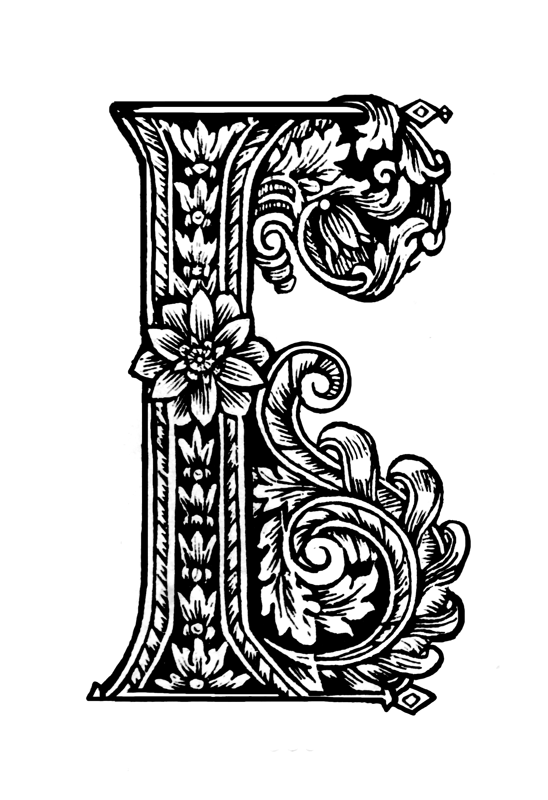

Дорогой друг, ты уже знаешь буквы и умеешь читать. А знаешь ли ты, что такое буквицы?
Буквица – первая прописная буква книги или главы в книге. Но буква не простая, а украшенная.

Такие буквицы были в старинных рукописных и печатных книгах. Сейчас книжки печатают, а давным-давно печатать их не умели.
Тогда книги писали от руки, украшали рисунками, буквицами. На каждую книгу уходило много времени, много труда.
Поэтому стоили книги очень дорого. Только самые богатые люди могли иметь дома книги.

Первым в нашей стране напечатал книгу диакон Иван Федоров. Поэтому его называют первопечатником. Было это почти 4 с половиной века назад.
Книга называлась «Апостол». Это часть Библии – главной христианской книги.

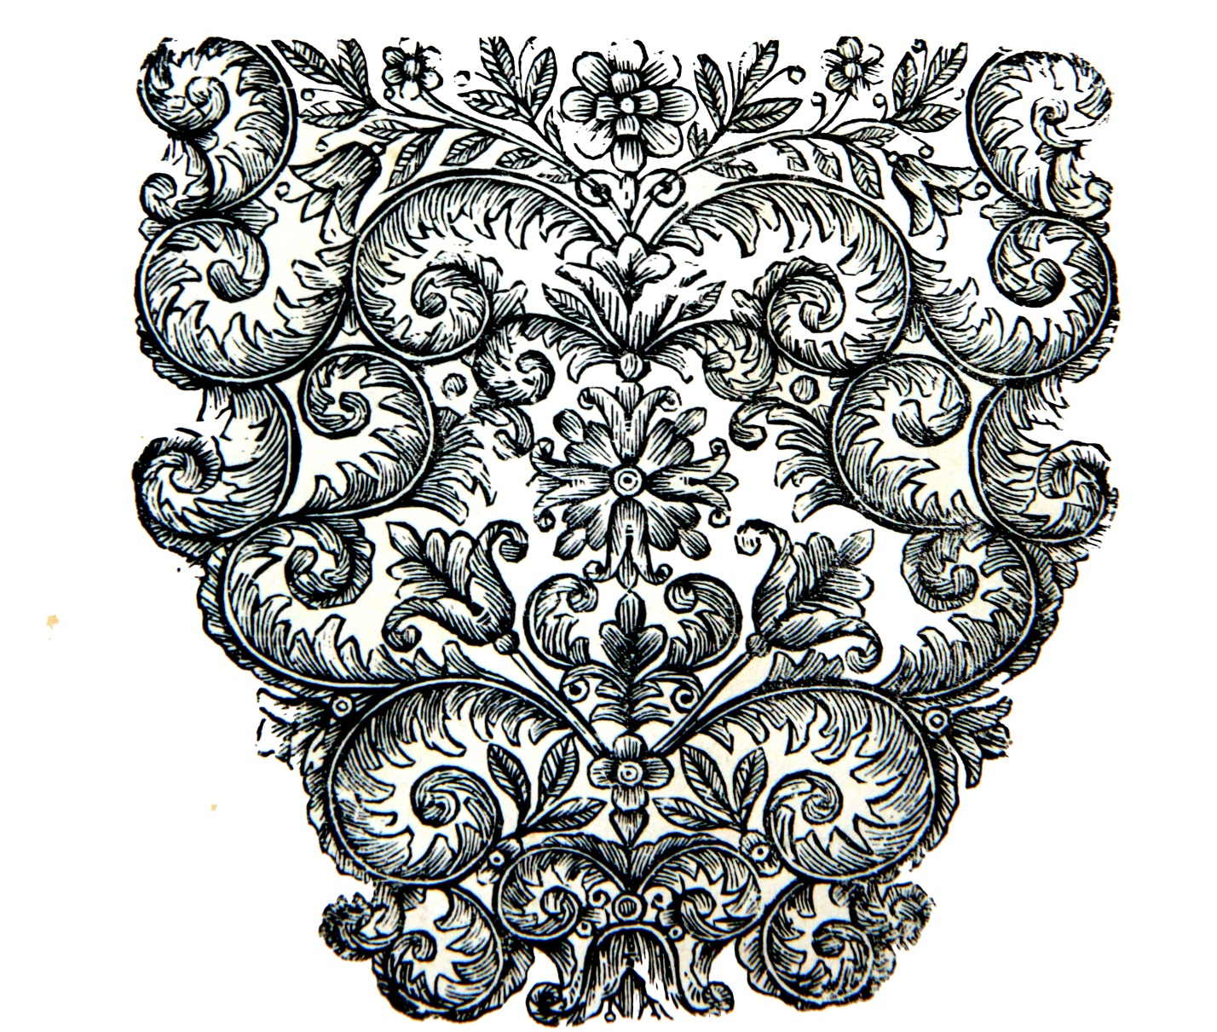

Печатные книги тоже украшали буквицами, орнаментом, заставками.

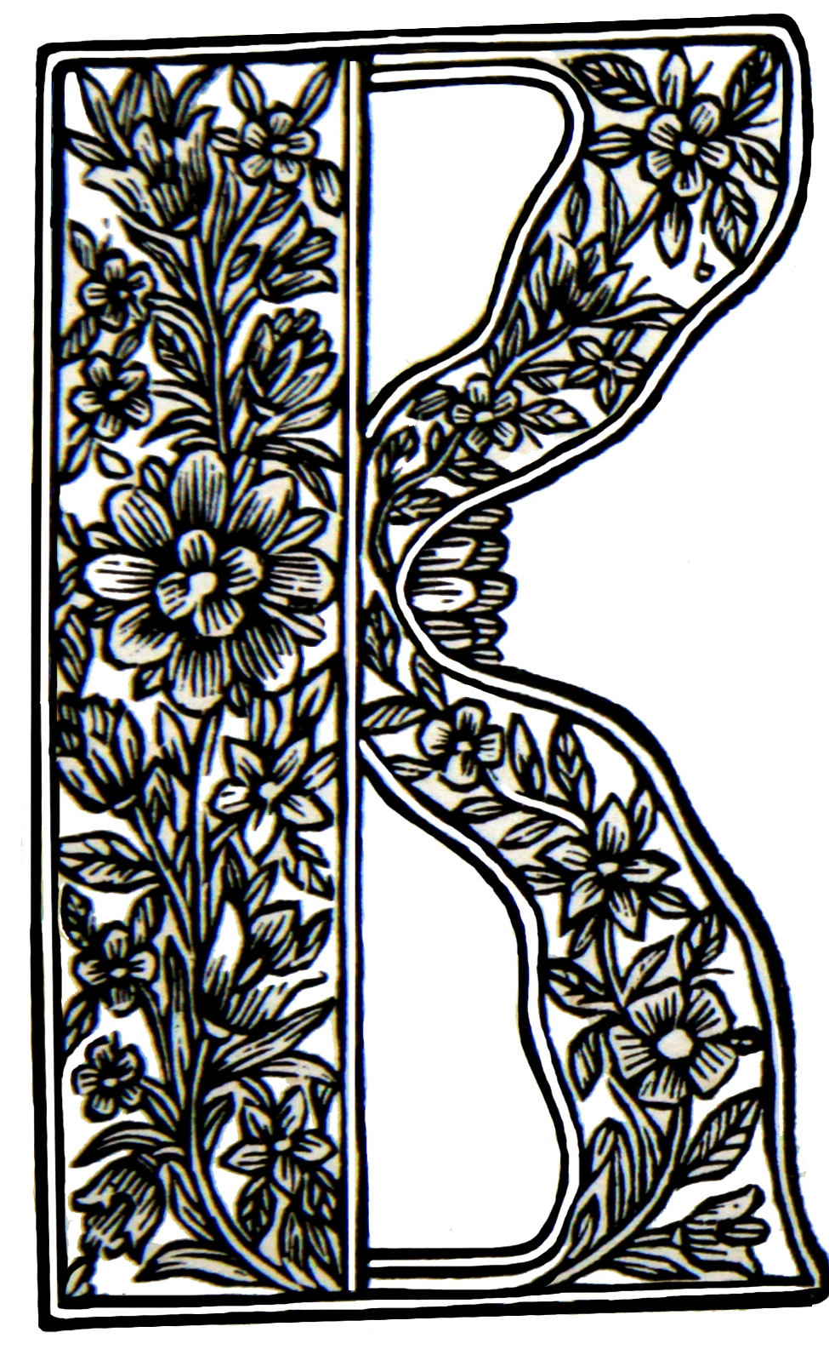

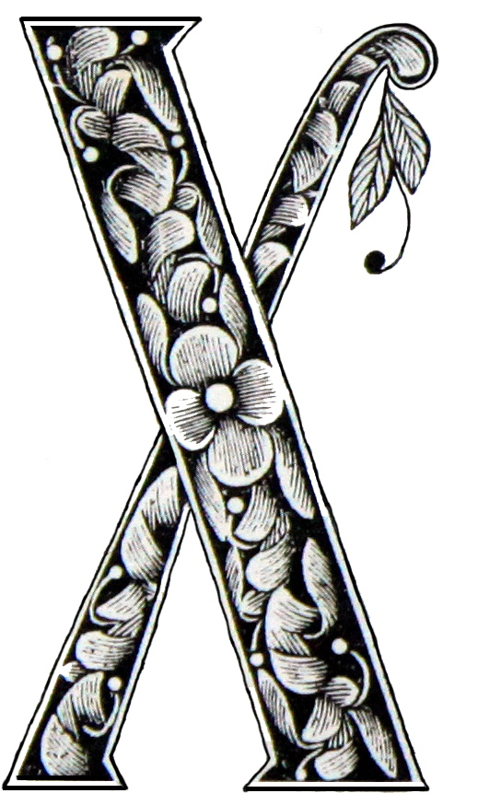

Первые русские князья. Характер древнерусской державы. Князь и дружина. Полюдье. Деятельность Олега, Игоря, Ольги по укреплению внутреннего и международного положения Древнерусского государства. Походы Святослава. Князь Владимир. Крещение Руси. Борьба за киевский престол. Начало правления князя Владимира. Причины принятия христианства. Крещение Руси. Значение принятия христианства. (Данилов А. А., Косулина Л. Г.,: История России. С древнейших времен до конца XVI века).
При создании урока использованы отрывки летописи в переводе Д.С.Лихачёва. На наш взгляд, древнерусское выражение «и откуду русская земля стала есть», более точно можно было бы перевести как «и почему (откуда) земля стала называться русской», но отрывки летописи, дающие основание для такого перевода, всё равно на уроке разбираться не будут.
Далее у учеников можно уточнить, что такое «праведник», некоторым из них это понятие должно быть знакомо из курса «Основ православной культуры».
Т.е. – после потопа.
Народов.
Моравия – древнее название Чехии.
Хорутане – предки современных словенцев.
Волохи – общее название предков современных молдаван и румын.
Народность, проживавшая между Днепром и Днестром. После второй половины X века в летописях не упоминается.
Народность в современной Польше.
Поморяне, или померане – народность, в древности проживавшая на территории современных Польши и Германии. Одни из предков современных поляков.
Славянское племя, жившее между реками Припятью и Западной Двиной. Предки современных белорусов.
Смыслены (древнерусск.) – умные, находчивые; перекликается с современным словом «смышленые».
Эти сведения часть детей должна помнить из учебника «Основы православной культуры», однако, поскольку этот материал был пройден ещё в четвёртом классе или в классе нет учеников, чьи родители выбрали в своё время именно модуль программы «основы религиозной культуры/светской этики», посвящённый православию, возможно, будет целесообразным этот материал напомнить.
Речь идёт о различных обитателях берегов Балтийского моря и Северной Европы. Англы – племя, некогда жившее на территории современной Германии, а после переселились на Британские острова, норманны – общее название, использовавшееся в Средние века для обитателей Скандинавии, а готландцы – жители шведского острова Готланд.
Имеются в виду волжские булгары, исповедовавшие ислам.
Имеются в виду какие-то обитатели Европы, исповедовавшие католицизм. Термин «немец» вообще очень долго оставался в летописях общим обозначением иностранца – то есть, человека «немого», не говорящего по-славянски.
Скорее всего, Владимира посетили хазары, исповедовавшие иудаизм. В VII-X веках у хазар было своё государство в Предкавказье – Хазарский каганат. Однако серьёзный урон ему нанёс своими походами отец Владимира – Святослав. Далее судьба государственности хазар неясна, в русских летописях они упоминаются до XI века.
Поленица – этим словом в фольклоре обозначают богатырей, причём как мужчин, так и женщин.

